|  |
| --- |
|  |
| **TRƯỜNG ĐẠI HỌC CÔNG NGHIỆP HÀ NỘI**  **KHOA CÔNG NGHỆ THÔNG TIN**  **---------------------------------------** |
|  |
| **BÁO CÁO ĐỒ ÁN CHUYÊN NGÀNH**  MÃ HỌC PHẦN: IT6121  **Đề tài**: **Xây dựng website bán đồng hồ cho cửa hàng watchstore** |
|  |
| **GVHD:**TS. Phạm Văn Hiệp |
| **Nhóm sinh viên thực hiện: Nhóm 16** |
| 1. Phạm Huy Linh |
| 1. Chu Xuân Lộc |
| 1. Ngô Văn Lợi |
| 1. Đào Xuân Minh |
|  |
| **Mã lớp:** 20231IT6121004 **Khóa:** 16 **Nhóm:** 16 |
|  |
|  |
| **Hà Nội – Năm 2024** |

**LỜI CẢM ƠN**

Ngày nay, ngành công nghệ thông tin là một ngành khoa học đang trên đà phát triển mạnh và ứng dụng rộng rãi trên nhiều lĩnh vực. Truy cập Internet, chúng ta có được một kho thông tin khổng lồ phục vụ mọi nhu cầu, mục đích của chúng ta chỉ bằng một Đào Xuân Minh cái nhấp chuột. Nhận thức được nhu cầu tìm hiểu thông tin, giải trí của xã hội, là sự ra đời của hàng loạt website cho các mục đích thương mại, giải trí, tin tức… Để đáp ứng với việc mua bán thiết bị điện tử một cách dễ dàng và đơn giản hơn,... thì website bán hàng ra đời là một nhu cầu tất yếu. Do đó, chúng em đã vận dụng để xây dựng “**website bán đồng hồ cho cửa hàng watchstore**”.

Để bài tập lớn kết thúc môn học được thực hiện thành công chúng em xin gửi lời cảm ơn đến **:**TS. Phạm Văn Hiệp, thầy là người trực tiếp hướng dẫn chúng em, chia sẻ những kiến thức quý báu, hướng dẫn tận tình và có những góp ý trong suốt quá trình thực hiện đề tài để chúng em có thể hoàn thành bài tập lớn một cách tốt nhất. Chúng em rất mong nhận được ý kiến đóng góp từ thầy, cô giáo và để đề tài này của chúng em được hoàn thiện hơn nữa.

Chúng em xin chân thành cảm ơn!

Nhóm học viên thực hiện

**Phạm Huy Linh**

**Chu Xuân Lộc**

**Ngô Văn Lợi**

**Đào Xuân Minh**

# MỤC LỤC

MỤC LỤC 1

DANH MỤC HÌNH ẢNH 6

DANH MỤC BẢNG BIỂU 8

CHƯƠNG 1. GIỚI THIỆU TỔNG QUAN 9

1.1. Lý do chọn đề tài 9

1.2. Giới thiệu chung 9

1.3. Khảo sát chi tiết 10

1.3.1 Sơ đồ cơ cấu tổ chức 10

1.3.2. Chức năng từng bộ phận 11

1.3.3 Quy trình nghiệp vụ 11

1.3.3.1 Nghiệp vụ mua hàng, thanh toán 11

1.3.3.2. Nghiệp vụ quản lý sản phẩm, đơn hàng 11

1.3.3.3. Nghiệp vụ quản lý hãng sản xuất, danh mục sản phẩm 11

1.3.3.4. Nghiệp vụ quản lý tài khoản giám đốc, quản trị viên 11

1.3.3.5. Nghiệp vụ quản lý bình luận, đánh giá sản phẩm 12

1.3.3.6. Báo cáo, thống kê 12

1.4 Công nghệ, ngôn ngữ sử dụng 12

1.4.1 Ngôn ngữ sử dụng JavaScript và Node.js 12

1.4.2. Giới thiệu về mô hình MVC 12

1.4.3. Tổng quan về ngôn ngữ và framework Node.js với MVC 13

1.4.4. Cơ sở dữ liệu sử dụng: MongoDB 13

CHƯƠNG 2. GIỚI THIỆU TỔNG QUAN 14

2.1. Phân tích hệ thống 14

2.1.1. Mô tả nghiệp vụ của hệ thống 14

2.1.1.1. Nghiệp vụ mua hàng, thanh toán 14

2.1.1..2 Nghiệp vụ quản lý sản phẩm, đơn hàng 14

2.1.1.3. Nghiệp vụ quản lý hãng sản xuất, danh mục sản phẩm 14

2.1.1.5 Nghiệp vụ chat bot, đánh giá sản phẩm 14

2.1.1.6 Báo cáo, thống kê 15

2.1.2 Yêu cầu chức năng 15

2.1.3 Yêu cầu phi chức năng 15

2.2. Xác định các tác nhân của hệ thống, ca sử dụng 16

2.2.1 Xác định các tác nhân 16

2.2.2 Xác định các usecase 16

2.3 Các biểu đồ 17

2.3.1 Biểu đồ use case 17

2.3.2 Biểu đồ use case tổng quan 17

2.3.3 Biểu đồ use case sơ cấp 17

2.3.4 Biểu đồ use case thứ cấp 18

2.3.5 Mối quan hệ giữa các use case 19

2.4 Đặc tả chi tiết các use case 19

2.4.1 Use case Quản lý sản phẩm 19

2.4.2 Use case Quản lý tài khoản nhân viên 22

2.4.3 Use case Quản lý thông tin cá nhân người dùng 24

2.4.4 Use case Đăng ký tài khoản 24

2.4.5 Use case Đăng nhập 25

2.4.6 Use case Tìm kiếm sản phẩm 26

2.4.7 Use case Quản lý giỏ hàng 26

2.4.8 Use case Đặt hàng 28

2.4.9 Use case Danh sách người dùng 29

2.4.10 Use case Danh sách kết bạn 30

2.4.11 Use case Lời mời đã gửi 31

2.4.12 Use case Lời mời kết bạn 31

2.4.13 Use case Chat 32

2.4.14 Use case Quên mật khẩu 33

2.5. Phân tích use case 35

2.5.1 Phân tích use case Quản lý sản phẩm 35

2.5.1.1 Biểu đồ trình tự 35

2.5.1.2 Biểu đồ lớp phân tích 37

2.5.2 Phân tích use case Quản lý nhân viên 38

2.5.2.1 Biểu đồ trình tự 38

2.5.2.2 Biểu đồ lớp phân tích 39

2.5.3 Phân tích use case Đăng nhập 40

2.5.3.1 Biểu đồ trình tự 40

2.5.3.2 Biểu đồ lớp phân tích 41

2.5.4 Phân tích use case Quản lý giỏ hàng 42

2.5.4.1 Biểu đồ trình tự 42

2.5.4.2 Biểu đồ lớp phân tích 43

2.5.5 Phân tích use case Đặt hàng 44

2.5.5.1 Biểu đồ trình tự 44

2.5.5.2 Biểu đồ lớp phân tích 44

2.5.6 Phân tích use case Quản lý đơn hàng 46

2.5.6.1 Biểu đồ trình tự 46

2.5.6.2 Biểu đồ lớp phân tích 48

2.5.7 Phân tích use case Quản lý thông tin cá nhân người dùng 49

2.5.7.1 Biểu đồ trình tự 49

2.5.7.2 Biểu đồ lớp phân tích 50

2.5.8 Phân tích use case Đăng kí 51

2.5.8.1 Biểu đồ trình tự 51

2.5.8.2 Biểu đồ lớp phân tích 52

2.5.9. Phân tích use case lời mời kết bạn 53

2.5.9.1. Biểu đồ trình tự 53

2.5.9.2. Biểu đồ lớp phân tích 53

2.5.10. Phân tích use case Chat 54

2.5.10.1. Biểu đồ trình tự 54

2.5.10.2. Biểu đồ lớp phân tích 54

2.5.11. Phân tích use case quên mật khẩu 55

2.5.11.1. Biểu đồ trình tự 55

2.5.11.2. Biểu đồ lớp phân tích 56

2.5.12. Phân tích use case tìm kiếm sản phẩm 57

2.5.12.1. Biểu đồ trình tự 57

2.5.12.2. Biểu đồ lớp phân tích 57

2.5.13. Phân tích use case danh sách người dùng 58

2.5.13.1. Biểu đồ trình tự 58

2.5.13.2. Biều đồ lớp phân tích 58

2.5.14. Phân tích use case danh sách kết bạn 59

2.5.14.1. Biểu đồ trình tự 59

2.5.14.2. Biểu đồ lớp phân tích 59

2.5.15. Phân tích use case lời mời đã gửi 60

2.5.15.1. Biểu đồ trình tự 60

2.5.15.2. Biểu đồ lớp phân tích 60

2.6. Biểu đồ lớp thực thể đầy đủ 61

2.7. Cơ sở dữ liệu 62

2.7.1 Xác định thực thể 62

2.7.2 Thiết kế bảng 63

2.8. Biểu đồ thực thể liên kết mức vật lý 73

2.9. Hình dung màn hình 74

2.9.1. Phác thảo giao diện quản lý Admin 74

2.9.2. Phác thảo giao diện trang chủ 77

2.10. Kết quả một số giao diện màn hình của khách hàng (Front-end) 78

2.11. Kết quả một số giao diện màn hình của người quản trị (Back-end): 78

2.12. Kiểm thử hệ thống 78

# DANH MỤC HÌNH ẢNH

Hình 1.1. Sơ đồ cấu trúc tổ chức 9

Hình 2.1. Biểu đồ use case sơ cấp 17

Hình 2.2. Biểu đồ use case thứ cấp 18

Hình 2.4. Biểu đồ trình tự use case Quản lý sản phẩm 36

Hình 2.5. Biểu đồ lớp phân tích use case Quản lý sản phẩm 37

Hình 2.7. Biểu đồ lớp phân tích use case Quản lý nhân viên 39

Hình 2.8. Biểu đồ trình tự use case Đăng nhập 40

Hình 2.9. Biểu đồ lớp phân tích use case Đăng nhập 41

Hình 2.10. Biểu đồ trình tự use case Quản lý giỏ hàng 42

Hình 2.11. Biểu đồ lớp phân tích use case Quản lý giỏ hàng 43

Hình 2.12. Biểu đồ trình tự use case Đặt hàng 44

Hình 2.13. Biểu đồ lớp phân tích use case Đặt hàng 45

Hình 2.15. Biểu đồ lớp phân tích use case Quản lý đơn hàng 48

Hình 2.16. Biểu đồ trình tự use case Quản lý thông tin cá nhân người dùng 49

Hình 2.17. Biểu đồ lớp phân tích use case Quản lý thông tin cá nhân người dùng 50

Hình 2.18. Biểu đồ trình tự use case Đăng kí 51

Hình 2.19. Biểu đồ lớp phân tích use case Đăng kí 52

Hình 2.20. Biểu đồ trình tự use case lời mời kết bạn 53

Hình 2.21. Biểu đồ lớp phân tích use case lời mời kết bạn 53

Hình 2.22. Biểu đồ trình tự use case Chat 54

Hình 2.23. Biểu đồ lớp phân tích use case Chat 54

Hình 2.24. Biểu đồ trình tự use case quên mật khẩu 55

Hình 2.25. Biểu đồ trình tự use case quên mật khẩu 56

Hình 2.26. Biểu đồ trình tự use case tìm kiếm sản phẩm 57

Hình 2.27. Biểu đồ lớp phân tích use case tìm kiếm sản phẩm 57

Hình 2.28. Biểu đồ trình tự use case danh sách người dùng 58

Hình 2.29. Biểu đồ lớp phân tích use case danh sách người dùng 58

Hình 2.30. Biểu đồ trình tự use case danh sách kết bạn 59

Hình 2.31. Biểu đồ lớp phân tích use case danh sách kết bạn 59

Hình 2.32. Biểu đồ trình tự use case lời mời đã gửi 60

Hình 2.33. Biểu đồ lớp phân tích use case lời mời đã gửi 60

Hình 2.34 Biểu đồ lớp thực thể đầy đủ 61

Hình 2.35. Biểu đồ thực thể liên kết mức vật lý 73

# DANH MỤC BẢNG BIỂU

Bảng 2.1 Yêu cầu chức năng 14

Bảng 2.2. Chức năng tương ứng với vai trò người dùng 15

Bảng 2.3. Bảng Users 62

Bảng 2.4 Bảng Roles 62

Bảng 2.5. Bảng User_Role 63

Bảng 2.6. Bảng Categories 63

Bảng 2.7. Bảng Products 64

Bảng 2.8. Bảng Address 65

Bảng 2.9. Bảng Comments 65

Bảng 2.10. Bảng Discount 66

Bảng 2.11. Bảng Employees 67

Bảng 2.12. Bảng Favorites 67

Bảng 2.13. Bảng InformationShop 68

Bảng 2.13. Bảng Manufactures 69

Bảng 2.14. Bảng MenuOne 69

Bảng 2.15. Bảng Orders 70

Bảng 2.16. Bảng MenuTwo 71

# CHƯƠNG 1. GIỚI THIỆU TỔNG QUAN

## 1.1. Lý do chọn đề tài

Trong thời đại kỹ thuật số hiện nay, thị trường nghệ thuật trực tuyến đang phát triển mạnh mẽ, trở thành một phần không thể thiếu của nền kinh tế toàn cầu. Sự cạnh tranh ngày càng khốc liệt giữa các nhà bán lẻ tác phẩm nghệ thuật đặt ra nhiều thách thức trong việc trưng bày và kinh doanh các tác phẩm một cách hiệu quả.

Trước bối cảnh đó, chúng em quyết định chọn chủ đề “**XÂY DỰNG WEBSITE BÁN ĐỒNG HỒ CHO CỬA HÀNG WATCHSTORE** ” cho dự án chuyên ngành của mình. Chủ đề này không chỉ mang tính cấp thiết mà còn có tính ứng dụng cao. Một nền tảng trực tuyến để bán tác phẩm nghệ thuật không chỉ là công cụ quản lý bán hàng mà còn là chìa khóa cho sự thành công của các doanh nghiệp nghệ thuật.

Phát triển một website bán tranh hiệu quả sẽ nâng cao tính chuyên nghiệp, cải thiện trải nghiệm của khách hàng và tối ưu hóa hoạt động kinh doanh. Bên cạnh đó, chủ đề này còn phản ánh xu hướng công nghệ mới nhất trong kỷ nguyên số, khi việc ứng dụng công nghệ thông tin vào thị trường nghệ thuật trở thành yếu tố sống còn để các doanh nghiệp có thể cạnh tranh và phát triển bền vững.

Chọn chủ đề này, chúng em không chỉ có cơ hội nghiên cứu và áp dụng kiến thức vào thực tiễn mà còn mong muốn đóng góp vào sự phát triển của thị trường. Qua dự án này, chúng em sẽ đi sâu vào quy trình bán tác trực tuyến, ứng dụng những kiến thức đã học vào thực tế, và tạo ra một nền tảng bán đồng hồ trực tuyến hiệu quả và hiện đại. Hy vọng rằng, dự án này sẽ góp phần thúc đẩy sự phát triển của thị trường và mang lại giá trị cho xã hội

## 1.2. Giới thiệu chung

Đề tài **"Xây dựng hệ thống Website bán đồng hồ cho cửa hàng WatchStore"** tập trung vào việc phát triển một trang web thương mại điện tử chuyên kinh doanh các sản phẩm đồng hồ của cửa hàng WatchStore. Đây là cửa hàng chuyên cung cấp các mẫu đồng hồ đa dạng về phong cách và thương hiệu, từ đồng hồ cao cấp đến những mẫu phổ thông, phục vụ nhu cầu của nhiều đối tượng khách hàng yêu thích đồng hồ và thời trang.

Website được thiết kế với mục tiêu cung cấp một nền tảng trực tuyến giúp người dùng dễ dàng tìm kiếm, lựa chọn và mua sắm các sản phẩm đồng hồ của WatchStore một cách nhanh chóng, tiện lợi và an toàn. Đối tượng khách hàng chính của hệ thống bao gồm nam giới, nữ giới, nhân viên văn phòng, doanh nhân và những người đam mê đồng hồ thời trang, đặc biệt là những người tìm kiếm sự thanh lịch và đẳng cấp trong sản phẩm.

Trang web cung cấp nhiều tính năng nổi bật nhằm đáp ứng nhu cầu mua sắm của khách hàng. Tại trang chủ, người dùng có thể tiếp cận nhanh các sản phẩm nổi bật, chương trình khuyến mãi và bộ sưu tập mới nhất. Danh mục sản phẩm được phân loại rõ ràng theo loại đồng hồ (đồng hồ nam, đồng hồ nữ, đồng hồ thể thao), thương hiệu, màu sắc, chất liệu, và mức giá. Điều này giúp khách hàng dễ dàng tìm kiếm sản phẩm phù hợp với nhu cầu cá nhân. Bên cạnh đó, chức năng tìm kiếm nâng cao cho phép khách hàng lọc sản phẩm theo từ khóa hoặc các tiêu chí cụ thể như kích thước mặt, loại dây đeo và tính năng đặc biệt.

Website hỗ trợ khách hàng tạo giỏ hàng, theo dõi sản phẩm đã chọn và thực hiện thanh toán trực tuyến một cách bảo mật. Người dùng có thể đăng ký tài khoản để theo dõi lịch sử mua hàng, lưu trữ thông tin cá nhân, quản lý danh sách yêu thích, và nhận thông báo về các chương trình khuyến mãi. Hệ thống quản lý kho hàng tự động cập nhật số lượng sản phẩm có sẵn, giúp WatchStore quản lý kho hàng một cách dễ dàng và phục vụ khách hàng hiệu quả hơn.

Về mặt công nghệ, website có thể được xây dựng dựa trên các nền tảng như **JavaScript** cho phần back-end, kết hợp với các công nghệ front-end như **HTML**, **CSS**, và **JavaScript** để tạo nên giao diện người dùng hiện đại và thân thiện. Hệ thống cơ sở dữ liệu như **MongoDB** sẽ được sử dụng để lưu trữ và quản lý dữ liệu sản phẩm, đơn hàng, và thông tin khách hàng một cách hiệu quả.

Hệ thống không chỉ hỗ trợ khách hàng mua sắm tiện lợi mà còn giúp WatchStore quản lý hiệu quả việc kinh doanh trực tuyến, tăng cường trải nghiệm người dùng và mở rộng thị trường tiêu thụ sản phẩm

## 1.3. Khảo sát chi tiết

### 1.3.1 Sơ đồ cơ cấu tổ chức

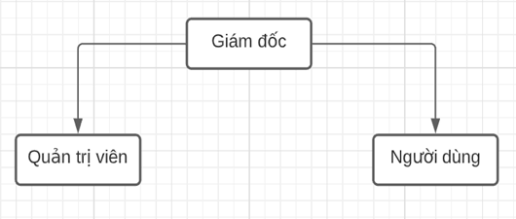

Hình 1.1. Sơ đồ cấu trúc tổ chức

### 1.3.2. Chức năng từng bộ phận

Giám đốc (Director): Quản lý trực tiếp trang web, chịu trách nhiệm vận hành website. Director chịu trách nhiệm quản lý tài khoản nhân viên, xem doanh thu, thống kê.

Quản trị viên (Admin): Có quyền quản lý hãng sản xuất, danh mục, sản phẩm, đơn hàng, đánh giá, blog.

Người dùng (User): Có thể xem chi tiết sản phẩm, thêm sản phẩm vào giỏ hàng, đặt hàng, quản lý giỏ hàng, thích, bình luận sản phẩm và cập nhật thông tin cá nhân.

### 1.3.3 Quy trình nghiệp vụ

#### 1.3.3.1 Nghiệp vụ mua hàng, thanh toán

Người dùng tìm kiếm sản phẩm mong muốn, thêm sản phẩm vào giỏ hàng, sau khi người dùng đã chọn đủ những sản phẩm mình mong muốn người dùng sẽ nhập mã giảm giá (nếu có) chọn đặt hàng và cung cấp các thông tin giao hàng bao gồm địa chỉ giao hàng có sẵn hoặc thêm mới, hình thức vận chuyển, ghi chú cho người bán, sau đó có thể tiến hành thanh toán.

#### 1.3.3.2. Nghiệp vụ quản lý sản phẩm, đơn hàng

Người dùng có thể đăng nhập và xem thông tin chi tiết các đơn hàng đa đặt, trạng thái của đơn hàng, lịch sử mua sắm trên website đồng thời quản lý giỏ hàng của mình.

Quản trị viên có thể quản lý thông tin sản phẩm, xem thông tin các đơn hàng đã được đặt trên website bao gồm đơn hàng đang chờ duyệt, chờ vận chuyển, đã hoàn thành và đã hủy, cập nhật trạng thái đơn hàng cho người dùng

#### 1.3.3.3. Nghiệp vụ quản lý hãng sản xuất, danh mục sản phẩm

Nhân viên có thể quản lý các hãng sản xuất, danh mục sản phẩm. Mỗi hãng sản xuất có thể có nhiều danh mục sản phẩm. Danh mục sản phẩm được thiết kế theo dạng, nên một danh mục có thể chứa nhiều danh mục con.

#### 1.3.3.4. Nghiệp vụ quản lý tài khoản giám đốc, quản trị viên

Giám đốc có thể quản lý tài khoản nhân viên và Người dùng, có thể chỉnh sửa thông tin, xóa tài khoản khỏi hệ thống. Chỉ giám đốc mới được quyền quản lý tài khoản nhân viên và không thể xem mật khẩu của các tài khoản.

Quản trị viên có thể đăng nhập và sửa thông tin cá nhân tài khoản của mình. Có thể quản lý tài khoản người dùng, hỗ trợ người dùng khi tài khoản người dùng gặp vấn đề.

#### 1.3.3.5. Nghiệp vụ quản lý bình luận, đánh giá sản phẩm

Người dùng có thể đăng nhập và đánh giá, viết bình luận cho những sản phẩm mình đã mua, đồng thời người dùng thích sản phẩm.

Nhân viên có thể quản lý thông tin về những đánh giá, bình luận mà người dùng đã gửi, đồng thời có thể duyệt bình luận hoặc xóa đi những bình luận không phù hợp.

#### 1.3.3.6. Báo cáo, thống kê

Thống kê số lượng sản phẩm bán ra theo tuần, tháng, năm

Thống kê sản phẩm bán chạy, tồn kho

## 1.4 Công nghệ, ngôn ngữ sử dụng

### 1.4.1 Ngôn ngữ sử dụng JavaScript và Node.js

**Giới thiệu về ngôn ngữ JavaScript và Node.js**

JavaScript là ngôn ngữ lập trình phổ biến được sử dụng cho cả frontend và backend. Node.js là một môi trường runtime dựa trên JavaScript, cho phép thực thi mã JavaScript trên máy chủ. Node.js nổi bật với mô hình xử lý sự kiện không đồng bộ, không chặn, giúp xây dựng các ứng dụng mạng có hiệu năng cao và khả năng mở rộng tốt. Node.js thường được sử dụng để phát triển các ứng dụng thời gian thực như chat, ứng dụng mạng xã hội, và API.

**Giới thiệu về Express.js**

Express.js là một framework web cho Node.js, cung cấp các công cụ và chức năng mạnh mẽ để phát triển các ứng dụng web và API. Express.js tuân theo mô hình MVC, giúp dễ dàng quản lý các route và middleware, cũng như xử lý các request HTTP và render các view. Express.js là một lựa chọn phổ biến cho việc xây dựng RESTful API và các ứng dụng web nhanh, nhẹ, dễ bảo trì.

### 1.4.2. Giới thiệu về mô hình MVC

Mô hình MVC (Model-View-Controller) là một kiến trúc phần mềm giúp tách biệt các phần của ứng dụng web.

* Model: Chịu trách nhiệm xử lý dữ liệu, quản lý logic liên quan đến dữ liệu và kết nối với cơ sở dữ liệu. Trong ứng dụng sử dụng Node.js, Mongoose thường được dùng để tương tác với cơ sở dữ liệu MongoDB.
* View: Là phần giao diện người dùng, hiển thị thông tin và nhận input từ người dùng. Pug (trước đây là Jade) được sử dụng làm engine để render các view động dựa trên dữ liệu từ Model.
* Controller: Xử lý các yêu cầu từ người dùng, gọi đến Model để lấy dữ liệu cần thiết và chuyển chúng đến View. Express.js đóng vai trò là bộ xử lý request và định tuyến giữa các phần của ứng dụng.

### 1.4.3. Tổng quan về ngôn ngữ và framework Node.js với MVC

Sự kết hợp giữa **Node.js** và **Express.js** mang lại một môi trường mạnh mẽ cho việc phát triển các ứng dụng theo mô hình MVC. Việc sử dụng **Mongoose** để kết nối với cơ sở dữ liệu **MongoDB** giúp quản lý dữ liệu một cách linh hoạt. Cùng với việc sử dụng **Pug** để xây dựng giao diện người dùng, mô hình MVC giúp tách biệt các thành phần, tăng cường khả năng bảo trì và mở rộng ứng dụng.

### 1.4.4. Cơ sở dữ liệu sử dụng: MongoDB

MongoDB là một cơ sở dữ liệu NoSQL được thiết kế để lưu trữ dữ liệu dưới dạng tài liệu JSON (BSON). Nó có khả năng mở rộng tốt, quản lý dữ liệu động và không cần phải tuân theo cấu trúc bảng truyền thống như SQL. Điều này giúp MongoDB phù hợp với các ứng dụng hiện đại có nhu cầu lưu trữ và xử lý lượng lớn dữ liệu không đồng nhất, đặc biệt là trong môi trường Node.js và Express

# CHƯƠNG 2. GIỚI THIỆU TỔNG QUAN

## 2.1. Phân tích hệ thống

### 2.1.1. Mô tả nghiệp vụ của hệ thống

#### 2.1.1.1. Nghiệp vụ mua hàng, thanh toán

Người dùng tìm kiếm sản phẩm mong muốn, thêm sản phẩm vào giỏ hàng, sau khi người dùng đã chọn đủ những sản phẩm mình mong muốn người dùng sẽ nhập mã giảm giá (nếu có) chọn đặt hàng và cung cấp các thông tin giao hàng bao gồm địa chỉ giao hàng có sẵn hoặc thêm mới, hình thức vận chuyển, ghi chú cho người bán, sau đó có thể tiến hành thanh toán.

#### 2.1.1..2 Nghiệp vụ quản lý sản phẩm, đơn hàng

Người dùng có thể đăng nhập và xem thông tin chi tiết các đơn hàng đa đặt, trạng thái của đơn hàng, lịch sử mua sắm trên website đồng thời quản lý giỏ hàng của mình.

Quản trị viên có thể quản lý thông tin sản phẩm, xem thông tin các đơn hàng đã được đặt trên website bao gồm đơn hàng đang chờ duyệt, chờ vận chuyển, đã hoàn thành và đã hủy, cập nhật trạng thái đơn hàng cho người dùng

#### 2.1.1.3. Nghiệp vụ quản lý hãng sản xuất, danh mục sản phẩm

Nhân viên có thể quản lý các hãng sản xuất, danh mục sản phẩm. Mỗi hãng sản xuất có thể có nhiều danh mục sản phẩm. Danh mục sản phẩm được thiết kế theo dạng, nên một danh mục có thể chứa nhiều danh mục con.

*2.1.1.4. Nghiệp vụ quản lý tài khoản giám đốc, quản trị viên*

Giám đốc có thể quản lý tài khoản nhân viên và Người dùng, có thể chỉnh sửa thông tin, xóa tài khoản khỏi hệ thống. Chỉ giám đốc mới được quyền quản lý tài khoản nhân viên và không thể xem mật khẩu của các tài khoản.

Quản trị viên có thể đăng nhập và sửa thông tin cá nhân tài khoản của mình. Có thể quản lý tài khoản người dùng, hỗ trợ người dùng khi tài khoản người dùng gặp vấn đề.

#### 2.1.1.5 Nghiệp vụ chat bot, đánh giá sản phẩm

Người dùng có thể đăng nhập và đánh giá, viết bình luận cho những sản phẩm mình đã mua, đồng thời người dùng thích sản phẩm.

Nhân viên có thể quản lý thông tin về những đánh giá, bình luận mà người dùng đã gửi, đồng thời có thể duyệt bình luận hoặc xóa đi những bình luận không phù hợp.

#### 2.1.1.6 Báo cáo, thống kê

Thống kê số lượng sản phẩm bán ra theo tuần, tháng, năm

Thống kê sản phẩm bán chạy, tồn kho

### 2.1.2 Yêu cầu chức năng

Bảng 2.1 Yêu cầu chức năng

|  |  |
| --- | --- |
| Chức năng | Ý nghĩa |
| Đăng ký tài khoản mới  (Người dùng) | Người dùng sẽ được yêu cầu đăng ký tài khoản khi muốn mua hàng và thanh toán trên website. |
| Cập nhật thông tin tài khoản, xem lịch sử mua hàng  (Người dùng) | Người dùng sau khi đăng nhập có thể cập nhật thông tin cá nhân, địa chỉ, phương thức thanh toán và xem lịch sử mua hàng. |
| Quản lý giỏ hàng  (Người dùng) | Người dùng có thể quản lý những sản phẩm đã được thêm vào giỏ hàng. |
| Thanh toán đơn hàng  (Người dùng) | Người dùng có thể chọn thanh toán khi nhận hàng. |
| Chức năng thêm, xóa, sửa hãng sản xuất, danh mục, sản phẩm, đơn hàng, bài viết, bình luận  (Người quản trị) | Người quản trị có thể tạo mới, chỉnh sửa, xóa hãng sản xuất, danh mục, sản phẩm và cập nhật đơn hàng, bình luận đánh giá của Người dùng. |
| Quản lý tài khoản nhân viên (Người quản trị) | Người quản trị có quyền quản lý thông tin, chỉnh sửa trạng thái tài khoản của nhân viên. |
| Báo cáo số liệu, thống kê doanh thu  (Giám đốc | Giám đốc có quyền xem báo cáo số liệu, thống kê về doanh thu bán hàng, lợi nhuận. |

### 2.1.3 Yêu cầu phi chức năng

* Yêu cầu về ngôn ngữ trên hệ thống: do hệ thống phục vụ chủ yếu là khách hàng Việt Nam nên ngôn ngữ chủ yếu sử dụng tiếng Việt, không yêu cầu cao về đa ngôn ngữ.
* Tính hiệu năng: thời gian phản hồi yêu cầu của khách hàng nhanh, ổn định.
* Cần có tính bảo mật cao.
* Có thể hỗ trợ cùng lúc nhiều người dùng.
* Giao diện đẹp, dễ dàng sử dụng, thân thiện với người dùng.
* Có khả năng quản lý thông tin tài khoản, đơn hàng, sản phẩm.
* Các yêu cầu về dữ liệu
* Hệ thống quản lý website Quản lý bán túi xách là một hệ thống cung cấp thông tin về sản phẩm, cung cấp mặt hàng, giá bán, dịch vụ khuyến mãi, thêm vào đó là các chức năng quản lý cơ bản như quản lý tài khoản, quản lý đơn hàng, quản lý sản phẩm, thông tin liên hệ,…

## 2.2. Xác định các tác nhân của hệ thống, ca sử dụng

### 2.2.1 Xác định các tác nhân

Dựa vào yêu cầu bài toán, ta có các actor sau:

Giám đốc (Director)

Quản trị viên (Admin)

Người dùng (User).

### 2.2.2 Xác định các usecase

Từ yêu cầu chức năng ứng với từng actor, ta có các Use Case như sau:

Bảng 2.2. Chức năng tương ứng với vai trò người dùng

|  |  |
| --- | --- |
| Actor | Use case |
| Giám đốc (Director) | * Quản lý tài khoản nhân viên, hãng SX, thông tin cửa hàng. * Xem báo cáo, thống kê, số liệu về doanh thu. |
| Quản trị viên (Admin) | Quản lý tài khoản Người dùng, danh mục, sản phẩm, các bài viết, câu hỏi, bình luận, đơn hàng, đánh giá của Người dùng. |
| Người dùng (User) | Đăng nhập, đăng ký tài khoản, cập nhật thông tin cá nhân, quản lý giỏ hàng. Đặt hàng, thanh toán, xem lịch sử mua hàng và đánh giá sản phẩm đã mua |

## 2.3 Các biểu đồ

### 2.3.1 Biểu đồ use case

### 2.3.2 Biểu đồ use case tổng quan

### 2.3.3 Biểu đồ use case sơ cấp

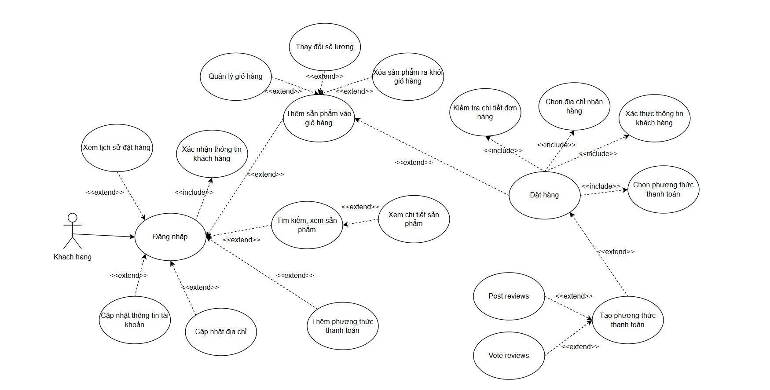

Hình 2.1. Biểu đồ use case sơ cấp

### 2.3.4 Biểu đồ use case thứ cấp

Hình 2.2. Biểu đồ use case thứ cấp

### 2.3.5 Mối quan hệ giữa các use case

Hình 2.3. Mối quan hệ giữa các use case thứ cấp

## 2.4 Đặc tả chi tiết các use case

### 2.4.1 Use case Quản lý sản phẩm

1. Tên use case

Quản lý sản phẩm

2. Mô tả vắn tắt

Use case này cho phép người quản trị xem, thêm, sửa và xóa các thông tin sản phẩm trong bảng SANPHAM.

3. Luồng các sự kiện

3.1. Luồng cơ bản:

Use case này bắt đầu khi người quản trị kích vào nút “Sản phẩm” trên menu quản trị. Hệ thống sẽ lấy thông tin chi tiết của sản phẩm bao gồm: Mã sản phẩm, tên sản phẩm, ảnh minh họa, giá bán, số lượng từ bảng SANPHAM và hiển thị danh sách sản phẩm lên màn hình.

* Xem sản phẩm:
* Người quản trị kích vào nút “Xem chi tiết” trên một dòng sản phẩm. Hệ thống sẽ lấy thông tin của sản phẩm được chọn bao gồm Mã sản phẩm, mã danh mục, tên sản phẩm, ảnh minh họa, ý nghĩa, xuất xứ, chất liệu, kích thước sản phẩm, kích thước hộp, trọng lượng, số trang, số lượng, giá bán, nội dung, link Download từ bảng SANPHAM và hiển thị lên màn hình.
* Người quản trị kích vào nút “Thoát”. Hệ thống sẽ hiển thị về màn hình danh sách các sản phẩm ban đầu.
* Thêm sản phẩm:
* Người quản trị kích vào nút “Thêm mới” trên cửa sổ danh sách các sản phẩm. Hệ thống hiển thị màn hình yêu cầu nhập thông tin chi tiết cho sản phẩm bao gồm: Tên sản phẩm, mã danh mục, ảnh minh họa, ý nghĩa, xuất xứ, chất liệu, kích thước sản phẩm, kích thước hộp, trọng lượng, số trang, số lượng, giá bán, nội dung, link Download.
* Người quản trị nhập thông tin về sản phẩm cần thêm mới gồm tên sản phẩm, mã danh mục, ảnh minh họa, ý nghĩa, xuất xứ, chất liệu, kích thước sản phẩm, kích thước hộp, trọng lượng, số trang, số lượng, giá bán, nội dung, link Download và kích vào nút “Tạo”. Hệ thống sẽ sinh một mã sản phẩm mới, tạo một sản phẩm mới trong bảng SANPHAM và hiển thị danh sách các sản phẩm đã được cập nhật.
* Sửa sản phẩm:
* Người quản trị kích vào nút “Sửa” trên một dòng sản phẩm. Hệ thống sẽ lấy thông tin cũ của sản phẩm được chọn bao gồm Mã sản phẩm, mã danh mục, tên sản phẩm, ảnh minh họa, ý nghĩa, xuất xứ, chất liệu, kích thước sản phẩm, kích thước hộp, trọng lượng, số trang, số lượng, giá bán, nội dung, link Download từ bảng SANPHAM và hiển thị lên màn hình.
* Người quản trị nhập thông tin mới cho sản phẩm gồm: Tên sản phẩm, mã danh mục, ảnh minh họa, ý nghĩa, xuất xứ, chất liệu, kích thước sản phẩm, kích thước hộp, trọng lượng, số trang, số lượng, giá bán, nội dung, link Download và kích vào nút “Cập nhật”. Hệ thống sẽ cập nhật thông tin của sản phẩm được chọn trong bảng SANPHAM và hiển thị danh sách các sản phẩm đã được cập nhật.
* Xoá sản phẩm:
* Người quản trị chọn một hoặc nhiều sản phẩm rồi kích vào nút “Xóa”. Hệ thống sẽ hiển thị một màn hình yêu cầu xác nhận xóa.
* Người quản trị kích vào nút “Đồng ý”. Hệ thống sẽ xóa sản phẩm được chọn khỏi bảng SANPHAM và hiển thị danh sách các sản phẩm đã được cập nhật.

Use case kết thúc

3.2. Luồng rẽ nhánh:

Tại bước 2b hoặc 3b trong luồng cơ bản nếu người quản trị nhập thông tin tranh không hợp lệ thì hệ thống sẽ hiển thị thông báo lỗi cho biết các trường bắt buộc hoặc thông tin nhập không hợp lệ. Người quản trị có thể sửa lại thông tin để tiếp tục hoặc kích vào nút “Hủy bỏ” để kết thúc.

Tại bước 2b hoặc 3b trong luồng cơ bản nếu người quản trị kích vào nút “Hủy bỏ” hệ thống sẽ bỏ qua thao tác thêm mới hoặc sửa thông tin tương ứng và hiển thị danh sách các sản phẩm trong bảng SANPHAM.

Tại bước 4b trong luồng cơ bản nếu người quản trị kích vào nút “Hủy bỏ” ở màn hình xác nhận thì hệ thống sẽ trở về danh sách sản phẩm mà không xóa sản phẩm được chọn.

Tại bất kỳ thời điểm nào trong quá trình thực hiện use case nếu không kết nối được với cơ sở dữ liệu thì hệ thống sẽ hiển thị một thông báo “Lỗi kết nối” và use case kết thúc.

4. Yêu cầu đặc biệt

Không có.

5. Tiền điều kiện

Người quản trị cần đăng nhập với vai trò quản trị hệ thống trước khi có thể thực hiện use case.

6. Hậu điều kiện

Nếu use case kết thúc thành công thì thông tin về tranh sẽ được cập nhập trong cơ sở dữ liệu.

Nếu có bất kỳ lỗi hoặc sự cố nào trong quá trình thực hiện use case, các thông báo lỗi thích hợp sẽ được hiển thị và use case kết thúc mà không thực hiện bất kỳ thay đổi nào đối với thông tin sản phẩm.

7. Các điểm mở rộng

Không có.

### 2.4.2 Use case Quản lý tài khoản nhân viên

1. Tên use case

Quản lý tài khoản nhân viên

2. Mô tả vắn tắt:

Cho phép người quản trị xem, thêm, sửa và xóa thông tin về nhân viên trong bảng NHANVIEN.

3. Luồng các sự kiện

3.1. Luồng cơ bản

Use case này bắt đầu khi người quản trị kích vào biểu tượng “Nhân viên” trên menu quản trị. Hệ thống lấy các thông tin bao gồm: mã nhân viên, tên nhân viên, số điện thoại, địa chỉ, tên tài khoản, mật khẩu, chức vụ từ bảng NHANVIEN và hiển thị danh sách các nhân viên lên màn hình.

* Thêm nhân viên:
* Người quản trị kích nút “Thêm nhân viên” trên cửa sổ danh sách nhân viên. Hệ thống sẽ tạo một mã nhân viên mới, hiển thị màn hình form yêu cầu nhập thông tin chi tiết cho nhân viên gồm: mã nhân viên mới (disable), tên nhân viên, số điện thoại, địa chỉ, tên tài khoản, mật khẩu, chức vụ.
* Người quản trị nhập thông tin về nhân viên cần thêm mới gồm: tên nhân viên, số điện thoại, địa chỉ, tên tài khoản, mật khẩu, chức vụ và kích vào nút “Tạo”. Hệ thống sẽ lấy thông tin từ form, tạo một nhân viên mới trong bảng NHANVIEN và hiển thị danh sách nhân viên đã cập nhật.
* Sửa nhân viên:
* Người quản trị kích chọn nút “Sửa” trên một dòng nhân viên. Hệ thống sẽ lấy thông tin cũ của nhân viên được chọn gồm: mã nhân viên, tên nhân viên, địa chỉ, số điện thoại, tên tài khoản, mật khẩu, chức vụ từ bảng NHANVIEN lên màn hình.
* Người quản trị nhập thông tin mới cho nhân viên gồm: tên nhân viên, địa chỉ, số điện thoại, mật khẩu, chức vụ và kích vào nút “Cập nhật”. Hệ thống sẽ cập nhật thông tin về nhân viên được chọn trong bảng NHANVIEN và hiển thị danh sách nhân viên đã cập nhật.
* Xóa nhân viên:
* Người quản trị kích chọn nút “Xóa” trên một dòng nhân viên. Hệ thống sẽ hiển thị một màn hình yêu cầu xác nhận xóa.
* Người quản trị kích vào nút “Đồng ý”. Hệ thống sẽ xóa nhân viên được chọn khỏi bảng NHANVIEN và hiển thị lại danh sách các nhân viên đã cập nhật.Use case kết thúc.

3.2. Luồng rẽ nhánh

Tại bất kỳ thời điểm nào trong quá trình thực hiện use case nếu không kết nối được với cơ sử dữ liệu thì hệ thống sẽ hiển thị một thông báo lỗi và use case kết thúc.

Tại bước 2b của luồng cơ bản, nếu người quản trị nhập số điện thoại, email hoặc tên tài khoản đã tồn tại thì hệ thống hiện ra một dòng thông báo “Tài khoản đã tồn tại”. Người quản trị thực hiện lại bước 2 hoặc use case kết thúc.

Tại bước 2b hoặc 3b của luồng cơ bản nếu người quản trị nhập thông tin không hợp lệ hoặc không đầy đủ cho nhân viên mới thì hệ thống sẽ hiển thị thông báo lỗi cho biết các trường bắt buộc hoặc thông tin nhập không hợp lệ. Người quản trị có thể sửa lại thông tin để tiếp tục hoặc kích vào nút “Hủy bỏ” để kết thúc.

Tại bước 2b hoặc 3b trong luồng cơ bản, nếu người quản trị kích vào nút “Hủy bỏ” hệ thống sẽ bỏ qua thao tác thêm mới hoặc sửa thông tin tương ứng và hiện thị danh sách nhân viên trong bảng NHANVIEN.

Tại bước 4b của luồng cơ bản, nếu người quản trị kích vào nút “Hủy bỏ” ở màn hình xác nhận thì hệ thống sẽ trở về danh sách nhân viên mà không xóa nhân viên được chọn.

4. Yêu cầu đặc biệt

Không có.

5. Tiền điều kiện

Người quản trị cần đăng nhập và phải có quyền truy cập thích hợp để thực hiện các hoạt động Quản lý nhân viên.

6. Hậu điều kiện

Nếu use case kết thúc thành công, sau mỗi thao tác (thêm, sửa, xóa) danh sách nhân viên được cập nhật trong cơ sở dữ liệu.

Nếu có bất kỳ lỗi hoặc sự cố nào trong quá trình thực hiện use case, các thông báo lỗi thích hợp sẽ được hiển thị và use case kết thúc mà không thực hiện bất kỳ thay đổi nào đối với thông tin nhân viên.

7. Các điểm mở rộng

Không có.

### 2.4.3 Use case Quản lý thông tin cá nhân người dùng

* **Mô tả**
* Cho phép người dùng cập nhật thông tin chi tiết của mình.
* **Kích hoạt**
* Người dùng nhấn chọn “Thông tin”.
* **Quá trình xử lý**
* Hệ thống yêu cầu người dùng nhập các thông tin cá nhân muốn cập nhật.
* Kiểm tra các thông tin nhập có hợp lệ không.
* Kết nối CSDL để cập nhật thông tin.
* **Thông tin đầu ra**
* Thông báo cập nhật thông tin thành công.

### 2.4.4 Use case Đăng ký tài khoản

* **Mô tả**
* Hỗ trợ người dùng đăng ký thành viên (Người dùng), có thể sử dụng các dịch vụ hệ thống cung cấp.
* **Kích hoạt**
* Click và nút “Đăng ký” hoặc “Mua ngay” hoặc “Thêm và giỏ hàng”.
* **Quá trình xử lý**
* Hệ thống sẽ yêu cầu người dùng nhập các thông tin:

Thông tin cá nhân: Họ tên, email.

Bắt buộc: Email, username, password

* Kiểm tra kết quả nhập của người dùng đúng với các yêu cầu được đưa ra.
* Kiểm tra mã code được gửi về email của người dùng đã nhập đúng chưa.
* Kiểm tra trong cơ sở dữ liệu đã tồn tại username, email chưa, nếu chưa thì lưu và CSDL, trùng thì thông báo lỗi để người dùng đăng ký lại.
* **Thông tin đầu ra**
* Hiển thị thông báo khi người dùng đăng ký thành công hay không.
* Nếu thành công chuyển đến trang chủ, đồng thời cho phép người dùng sửa đổi thông tin và thêm thông tin chi tiết. Nếu không thì báo lỗi và thông báo cho người dùng quay lại trang nhập thông tin.

### 2.4.5 Use case Đăng nhập

1. Tên use case

Đăng nhập

2. Mô tả vắn tắt

Use case cho phép người quản trị đăng nhập vào hệ thống dựa trên chức vụ.

3. Luồng các sự kiện

3.1. Luồng cơ bản

Use case này bắt đầu khi người quản trị chọn “Đăng nhập” trên hệ thống. Hệ thống sẽ hiển thị form đăng nhập yêu cầu người quản trị nhập tên tài khoản và mật khẩu.

Người quản trị nhập tên tài khoản, mật khẩu và kích vào nút “Đăng nhập”. Hệ thống sẽ kiểm tra dữ liệu về tên tài khoản, mật khẩu mà người quản trị nhập ở bảng NHANVIEN và hiển thị giao diện màn hình tương ứng với chức vụ của tài khoản. Use case kết thúc.

3.2. Luồng rẽ nhánh

Tại bước 2 của luồng cơ bản, nếu để trống trường email hoặc email sai định dạng thì hệ thống sẽ hiển thị thông báo “Email trống hoặc sai định dạng”. Người quản trị sẽ phải thực hiện lại bước 2 của luồng cơ bản hoặc use case kết thúc.

Tại bước 2 của luồng cơ bản, nếu để trống trường mật khẩu thì hệ thống sẽ hiển thị thông báo “Password không được bỏ trống”. Người quản trị sẽ phải thực hiện lại bước 2 của luồng cơ bản hoặc use case kết thúc.

Tại bước 2 của luồng cơ bản, nếu người quản trị nhập sai tên đăng nhập hoặc mật khẩu thì hệ thống sẽ hiển thị thông báo “Sai tên đăng nhập hoặc mật khẩu” và người quản trị sẽ phải thực hiện lại bước 2 của luồng cơ bản hoặc use case sẽ kết thúc.

Tại bất kì bước nào trong luồng cơ bản, nếu không kết nối được với cơ sở dữ liệu thì hệ thống sẽ hiển thị một thông báo lỗi và use case kết thúc.

4. Các yêu cầu đặc biệt

Không có.

5. Tiền điều kiện

Người quản trị phải biết tài khoản và mật khẩu của mình.

Tài khoản của người quản trị phải tồn tại trong cơ sở dữ liệu.

6. Hậu điều kiện:

Hệ thống sẽ hiển thị menu chức năng tương ứng với quyền người quản trị.

7. Điểm mở rộng

Không có

### 2.4.6 Use case Tìm kiếm sản phẩm

* **Mô tả**
* Hỗ trợ người dùng tìm kiếm sản phẩm theo tên, loại sản phẩm… nhanh chóng và tiện lợi.
* **Kích hoạt**
* Click vào ô tìm kiếm trên thanh menu.
* **Quá trình xử lý**
* Nhận từ khóa từ giao diện người dùng.
* Tìm kiếm trang cơ sở dữ liệu các sản phẩm có tên chưa các ký tự gần giống với từ khóa, tổng hợp lại và gửi trả về giao diện người dùng.
* **Thông tin đầu ra**
* Hiển thị các sản phẩm có tên hoặc mô tả hoặc loại theo từ khóa tìm kiếm của người dùng.

### 2.4.7 Use case Quản lý giỏ hàng

1.Tên use case

Quản lý giỏ hàng

2. Mô tả vắn tắt

Use case này cho phép khách hàng có thể xem, cập nhật số lượng, xóa các sản phẩm trong giỏ hàng.

3. Luồng các sự kiện

3.1. Luồng cơ bản

Use case này bắt đầu khi khách hàng kích vào nút “Giỏ hàng” trên thanh menu. Hệ thống sẽ lấy thông tin bao gồm tên sản phẩm, đơn giá, ảnh minh họa từ bảng SANPHAM; số lượng mua từ bảng CHITIETGIOHANG; tự động tính thành tiền (thành tiền = giá sản phẩm x số lượng mua); tổng tiền (tổng các thành tiền) sau đó hiển thị danh sách các sản phẩm, thành tiền và tổng tiền lên màn hình.

Khách hàng nhập vào ô “Số lượng” của một sản phẩm và kích vào một vùng khác trên màn hình. Hệ thống sẽ kiểm tra số lượng có từ bảng SANPHAM; cập nhật lại số lượng mua từ bảng CHITIETGIOHANG và tự động tính lại thành tiền (thành tiền = giá sản phẩm x số lượng mua); tổng tiền (tổng các thành tiền) và hiển thị lên màn hình danh sách các sản phẩm, thành tiền và tổng tiền đã cập nhật trong giỏ hàng.

Khách hàng kích vào biểu tượng xóa “X” trên một dòng sản phẩm trong các danh sách các sản phẩm trong giỏ hàng. Hệ thống xóa thông tin về sản phẩm được chọn ra khỏi bảng CHITIETGIOHANG, tự động tính lại tổng tiền. Sau đó hệ thống hiển thị lại giỏ hàng sau khi cập nhật lên màn hình.

Khách hàng kích vào nút “Hủy đơn hàng”. Hệ thống sẽ xóa toàn bộ thông tin về đơn hàng trong bảng GIOHANG, CHITIETGIOHANG và hiển thị lên màn hình thông tin giỏ hàng đã cập nhật.

Khách hàng kích vào nút “Tiếp tục mua hàng” ở trang giỏ hàng. Hệ thống sẽ hiển thị về trang chủ website.Use case kết thúc.

3.2. Các luồng rẽ nhánh

Tại bất kỳ thời điểm nào trong quá trình thực hiện use case nếu không kết nối được với CSDL thì hệ thống sẽ hiển thị một thông báo “Lỗi kết nối” và use case kết thúc.

Tại bước 1 hoặc 4 ở luồng cơ bản, nếu không tồn tại sản phẩm nào trong giỏ hàng thì hệ thống sẽ hiển thị thông báo "Bạn chưa có sản phẩm nào trong giỏ hàng....". Use case kết thúc.

Tại bước 2 trong luồng cơ bản nếu khách hàng nhập số lượng sản phẩm nhỏ hơn hoặc bằng 0 hoặc lớn hơn 100, hệ thống sẽ hiển thị thông tin sản phẩm trong giỏ hàng ứng với số lượng mua sản phẩm mặc định là 1.

4. Yêu cầu đặc biệt

Không có.

5. Tiền điều kiện

Không có.

6. Hậu điều kiện

Số lượng sản phẩm trong giỏ hàng được cập nhật đúng khi người dùng thêm hoặc xoá sản phẩm vào cơ sở dữ liệu.

7. Điểm mở rộng

Không có.

### 2.4.8 Use case Đặt hàng

1. Tên use case

Đặt hàng

2. Mô tả vắn tắt

Use case này cho phép khách hàng đặt mua sản phẩm trên hệ thống.

3. Luồng các sự kiện

3.1. Luồng cơ bản

Use case này bắt đầu khi khách hàng nhập thông tin vào mẫu thông tin khách hàng trên màn hình bao gồm: họ tên, địa chỉ, email, số điện thoại, ghi chú, mã xác nhận và kích vào nút “Đặt hàng”. Hệ thống sẽ lưu thông tin khách hàng nhập bao gồm: họ tên, địa chỉ, email, số điện thoại, tự sinh một mã khách hàng mới vào bảng KHACHHANG; thông tin về đơn hàng bao gồm: mã khách hàng, ghi chú, thời gian đặt hàng, tự sinh một mã đơn hàng mới vào bảng DONHANG; thông tin về sản phẩm bao gồm: mã đơn hàng, mã sản phẩm, số lượng mua mỗi sản phẩm, mã đơn hàng vào bảng CHITIETDONHANG và hiển thị thông báo đặt đơn thành công lên màn hình. Use case kết thúc.

3.2. Các luồng rẽ nhánh

Tại bất kỳ thời điểm nào trong quá trình thực hiện use case nếu không kết nối được với cơ sở dữ liệu thì hệ thống sẽ hiển thị một thông báo “Lỗi kết nối” và use case kết thúc.

Tại bước 1 của luồng cơ bản, nếu khách hàng kích vào nút “Nhập lại”. Hệ thống sẽ xóa toàn bộ nội dung khách hàng đã nhập trên mẫu thông tin khách hàng. Khách hàng có thể nhập lại để tiếp tục hoặc use case kết thúc.

Tại bước 1 của luồng cơ bản nếu để trống trường email hoặc email sai định dạng thì hệ thống sẽ hiển thị thông báo “Email trống hoặc sai định dạng” và người dùng sẽ phải thực hiện lại bước 1 của luồng cơ bản hoặc use case kết thúc.

Tại bước 1 của luồng cơ bản, nếu khách hàng nhập sai mã xác nhận thì hệ thống sẽ hiển thị thông báo lỗi và người dùng sẽ phải thực hiện lại bước 1 của luồng cơ bản hoặc use case kết thúc.

Tại bước 1 của luồng cơ bản nếu khách hàng để trống bất kỳ trường dữ liệu nào ngoại trừ ghi chú thì hệ thống sẽ hiển thị thông báo “Vui lòng điền vào trường này” và người dùng sẽ phải thực hiện lại bước 1 của luồng cơ bản hoặc use case kết thúc.

4. Yêu cầu đặc biệt

Không có.

5. Tiền điều kiện

Khách hàng phải thêm sản phẩm vào giỏ hàng.

6. Hậu điều kiện

Nếu use case kết thúc thành công, thông tin đặt hàng bao gồm thông tin khách hàng và đơn hàng cần được lưu thành công trong cơ sở dữ liệu.

7. Điểm mở rộng

Không có.

### 2.4.9 Use case Danh sách người dùng

1. Tên use case

Danh sách người dùng

2. Mô tả vắn tắt

Use case này cho phép khách hàng xem danh sách những khách hàng khác đang sử dụng website và cho phép gửi lời mời kết bạn đến họ.

3. Luồng các sự kiện

3.1. Luồng cơ bản

Use case này bắt đầu khi khách hàng đã đăng nhập vào website . Khách hàng ấn vào nút “Bạn bè” trên thanh menu . Màn hình sẽ hiện ra 4 lựa chọn : Danh sách người dùng , danh sách bạn bè , lời mời đã gửi , lời mời kết bạn . Khách hàng ấn nút Danh sách người dùng , hệ thống sẽ hiện thị thông tin : tên người dùng , hình ảnh và trang thái (online/offline ) từ bảng KHACHHANG và nút “Kết bạn” . Use case kết thúc .

3.2. Các luồng rẽ nhánh

Tại bất kỳ thời điểm nào trong quá trình thực hiện use case nếu không kết nối được với cơ sở dữ liệu thì hệ thống sẽ hiển thị một thông báo “Lỗi kết nối” và use case kết thúc.

4. Yêu cầu đặc biệt

Không có.

5. Tiền điều kiện

Khách hàng phải đăng nhập vào hệ thống.

6. Hậu điều kiện

Không có

7. Điểm mở rộng

Không có.

### 2.4.10 Use case Danh sách kết bạn

1. Tên use case

Danh sách kết bạn

2. Mô tả vắn tắt

Use case này cho phép khách hàng xem và nhắn tin với khách hàng khác trên hệ thống.

3. Luồng các sự kiện

3.1. Luồng cơ bản

Use case này bắt đầu khi khách hàng đã đăng nhập vào website . Khách hàng ấn vào nút “Bạn bè” trên thanh menu . Màn hình sẽ hiện ra 4 lựa chọn : Danh sách người dùng , danh sách bạn bè , lời mời đã gửi , lời mời kết bạn . Khách hàng ấn nút Danh sách kết bạn , hệ thống sẽ hiện thị thông tin : tên người dùng , hình ảnh và trang thái (online/offline ) từ bảng KHACHHANG và nút “Nhắn tin” . Use case kết thúc .

3.2. Các luồng rẽ nhánh

Tại bất kỳ thời điểm nào trong quá trình thực hiện use case nếu không kết nối được với cơ sở dữ liệu thì hệ thống sẽ hiển thị một thông báo “Lỗi kết nối” và use case kết thúc.

4. Yêu cầu đặc biệt

Không có.

5. Tiền điều kiện

Khách hàng phải đăng nhập vào hệ thống.

6. Hậu điều kiện

Không có.

7. Điểm mở rộng

Không có.

### 2.4.11 Use case Lời mời đã gửi

1. Tên use case

Lời mời đã gửi

2. Mô tả vắn tắt

Use case này cho phép khách hàng xem và hủy các lời mời kết bạn đã gửi đi trên hệ thống.

3. Luồng các sự kiện

3.1. Luồng cơ bản

Use case này bắt đầu khi khách hàng đã đăng nhập vào website . Khách hàng ấn vào nút “Bạn bè” trên thanh menu . Màn hình sẽ hiện ra 4 lựa chọn : Danh sách người dùng , danh sách bạn bè , lời mời đã gửi , lời mời kết bạn . Khách hàng ấn nút Lời mời đã gửi , hệ thống sẽ hiện thị thông tin : tên người dùng , hình ảnh và trang thái (online/offline ) từ bảng KHACHHANG và nút “Hủy” . Use case kết thúc .

3.2. Các luồng rẽ nhánh

Tại bất kỳ thời điểm nào trong quá trình thực hiện use case nếu không kết nối được với cơ sở dữ liệu thì hệ thống sẽ hiển thị một thông báo “Lỗi kết nối” và use case kết thúc.

4. Yêu cầu đặc biệt

Không có.

5. Tiền điều kiện

Khách hàng phải đăng nhập vào hệ thống.

6. Hậu điều kiện

Không có.

7. Điểm mở rộng

Không có

### 2.4.12 Use case Lời mời kết bạn

1. Tên use case

Lời mời kết bạn

2. Mô tả vắn tắt

Use case này cho phép khách hàng xem và chấp nhận , xóa lời mời kết bạn của khách hàng khác gửi đến trên hệ thống.

3. Luồng các sự kiện

3.1. Luồng cơ bản

Use case này bắt đầu khi khách hàng đã đăng nhập vào website . Khách hàng ấn vào nút “Bạn bè” trên thanh menu . Màn hình sẽ hiện ra 4 lựa chọn : Danh sách người dùng , danh sách bạn bè , lời mời đã gửi , lời mời kết bạn . Khách hàng ấn nút Lời mời kết bạn , hệ thống sẽ hiện thị thông tin : tên người dùng , hình ảnh và trang thái (online/offline ) từ bảng KHACHHANG và nút “Chấp nhận”, nút “Xóa” . Use case kết thúc .

3.2. Các luồng rẽ nhánh

Tại bất kỳ thời điểm nào trong quá trình thực hiện use case nếu không kết nối được với cơ sở dữ liệu thì hệ thống sẽ hiển thị một thông báo “Lỗi kết nối” và use case kết thúc.

4. Yêu cầu đặc biệt

Không có.

5. Tiền điều kiện

Khách hàng phải đăng nhập vào hệ thống.

6. Hậu điều kiện

Không có.

7. Điểm mở rộng

Không có

### 2.4.13 Use case Chat

1. Tên use case

Danh sách kết bạn

2. Mô tả vắn tắt

Use case này cho phép khách hàng gửi tin nhắn , ảnh và icon với nhau trên hệ thống.

3. Luồng các sự kiện

3.1. Luồng cơ bản

Use case này bắt đầu khi khách hàng đã đăng nhập vào website và chọn nút “Nhắn tin” trong mục “Danh sách bạn bè” . Hệ thống sẽ hiện thi ra màn hình khung trò chuyện riêng của 2 người , cho phép người dùng gửi tin nhắn , ảnh và icon cho nhau khi khách hàng nhập dữ liệu và ấn nút “Gửi”, sau đó hệ thống sẽ lữu dữ liệu đó vào bảng TINNHAN . Use case kết thúc.

3.2. Các luồng rẽ nhánh

Tại bất kỳ thời điểm nào trong quá trình thực hiện use case nếu không kết nối được với cơ sở dữ liệu thì hệ thống sẽ hiển thị một thông báo “Lỗi kết nối” và use case kết thúc.

4. Yêu cầu đặc biệt

Không có.

5. Tiền điều kiện

Khách hàng phải đăng nhập vào hệ thống và đã kết bạn với khách hàng khác.

6. Hậu điều kiện

Không có.

7. Điểm mở rộng

Không có.

### 2.4.14 Use case Quên mật khẩu

1. Tên use case

Quên mật khẩu

2. Mô tả vắn tắt

Use case này cho phép người dùng khôi phục mật khẩu khi quên bằng cách cung cấp email hoặc số điện thoại đã đăng ký.

3. Luồng các sự kiện

3.1. Luồng cơ bản

Use Use case bắt đầu khi người dùng nhấn vào nút **“Quên mật khẩu”** trên màn hình đăng nhập.Hệ thống hiển thị giao diện yêu cầu nhập email hoặc số điện thoại đã đăng ký.Người dùng nhập email hoặc số điện thoại hợp lệ và nhấn **“Gửi yêu cầu”**.Hệ thống kiểm tra tính hợp lệ của thông tin:

* Nếu hợp lệ: Hệ thống gửi mã xác thực (OTP) hoặc liên kết đặt lại mật khẩu tới email/số điện thoại đã cung cấp.
* Nếu không hợp lệ: Hiển thị thông báo lỗi yêu cầu nhập lại thông tin.

Người dùng nhập mã OTP hoặc nhấp vào liên kết trong email:

* Nếu mã OTP đúng hoặc liên kết hợp lệ, hệ thống hiển thị giao diện đặt lại mật khẩu.
* Nếu mã OTP sai hoặc liên kết hết hạn, hiển thị thông báo lỗi và cho phép người dùng thử lại.

Người dùng nhập mật khẩu mới và xác nhận.

Hệ thống cập nhật mật khẩu mới trong cơ sở dữ liệu và hiển thị thông báo thành công.Use case kết thúc.

3.2. Các luồng rẽ nhánh

* Nếu thông tin nhập không đúng định dạng, hệ thống hiển thị thông báo lỗi yêu cầu nhập lại.
* Nếu mã OTP sai quá 3 lần, hệ thống khóa tính năng khôi phục trong 15 phút và thông báo lỗi.
* Nếu mật khẩu mới không hợp lệ (không đủ độ dài hoặc không khớp khi xác nhận), hệ thống yêu cầu nhập lại.
* Bất kỳ lúc nào nếu không kết nối được với cơ sở dữ liệu, hệ thống hiển thị thông báo lỗi và kết thúc use case.

4. Yêu cầu đặc biệt

Không có.

5. Tiền điều kiện

Người dùng phải có email hoặc số điện thoại hợp lệ được đăng ký trong hệ thống

6. Hậu điều kiện

* Nếu use case kết thúc thành công, người dùng có thể đăng nhập bằng mật khẩu mới.
* Nếu thất bại, hệ thống không thực hiện bất kỳ thay đổi nào và hiển thị thông báo lỗi..

7. Điểm mở rộng

Không có.

## 2.5. Phân tích use case

### 2.5.1 Phân tích use case Quản lý sản phẩm

#### A picture containing text, diagram, parallel, line Description automatically generated2.5.1.1 Biểu đồ trình tự

Hình 2.4. Biểu đồ trình tự use case Quản lý sản phẩm

#### 2.5.1.2 Biểu đồ lớp phân tích

Hình 2.5. Biểu đồ lớp phân tích use case Quản lý sản phẩm

### 2.5.2 Phân tích use case Quản lý nhân viên

**

Hình 2.6. Biểu đồ trình tự Quản lý nhân viên

#### 2.5.2.2 Biểu đồ lớp phân tích

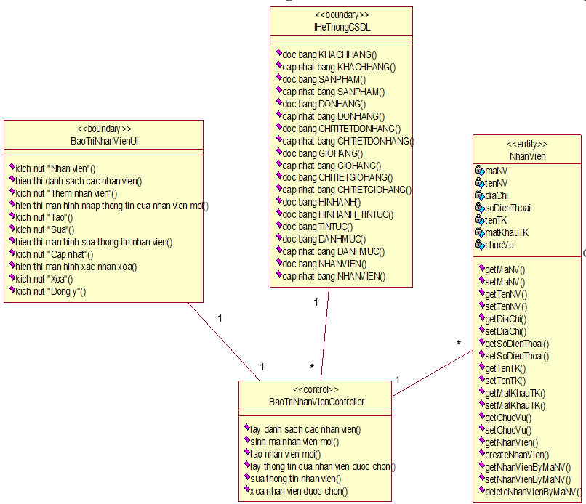

Hình 2.7. Biểu đồ lớp phân tích use case Quản lý nhân viên

#### 

### 2.5.3 Phân tích use case Đăng nhập

#### 2.5.3.1 Biểu đồ trình tự

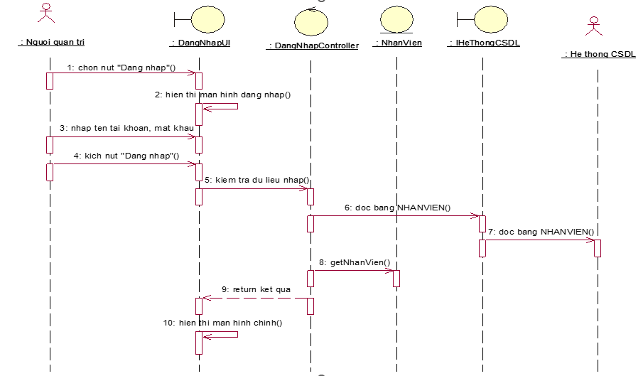

Hình 2.8. Biểu đồ trình tự use case Đăng nhập

#### 2.5.3.2 Biểu đồ lớp phân tích

Hình 2.9. Biểu đồ lớp phân tích use case Đăng nhập

### 2.5.4 Phân tích use case Quản lý giỏ hàng

#### A picture containing text, diagram, parallel, line Description automatically generated2.5.4.1 Biểu đồ trình tự

Hình 2.10. Biểu đồ trình tự use case Quản lý giỏ hàng

#### 2.5.4.2 Biểu đồ lớp phân tích

Hình 2.11. Biểu đồ lớp phân tích use case Quản lý giỏ hàng

### A picture containing text, diagram, number, line Description automatically generated2.5.5 Phân tích use case Đặt hàng

#### 2.5.5.1 Biểu đồ trình tự

Hình 2.12. Biểu đồ trình tự use case Đặt hàng

#### 2.5.5.2 Biểu đồ lớp phân tích

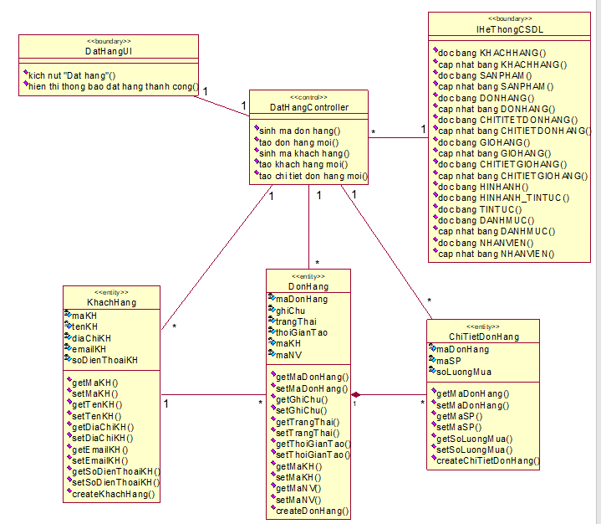

Hình 2.13. Biểu đồ lớp phân tích use case Đặt hàng

### 2.5.6 Phân tích use case Quản lý đơn hàng

### 2.5.6.1 Biểu đồ trình tự

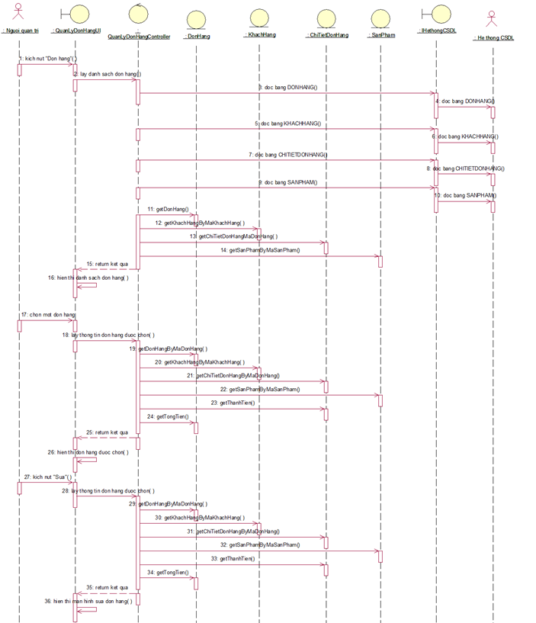

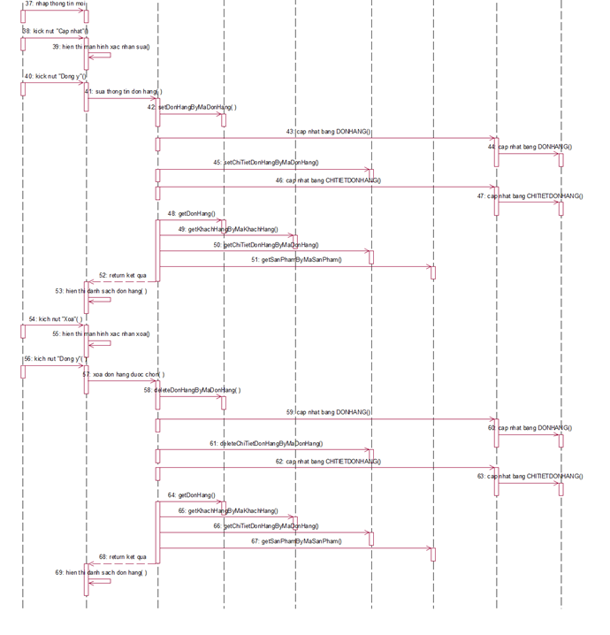

Hình 2.14. Biểu đồ trình tự use case Quản lý đơn hàng

2.5.6.2 Biểu đồ lớp phân tích 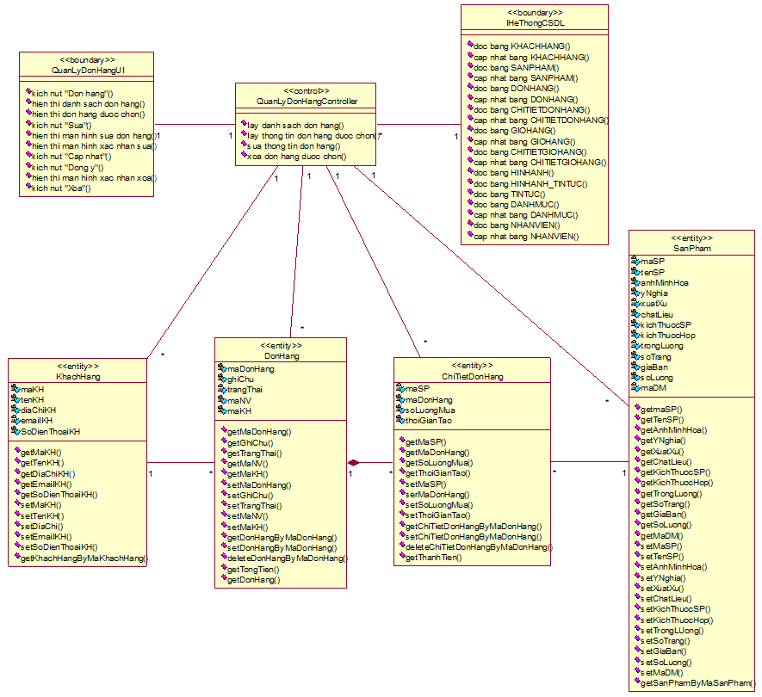

Hình 2.15. Biểu đồ lớp phân tích use case Quản lý đơn hàng

### 2.5.7 Phân tích use case Quản lý thông tin cá nhân người dùng

2.5.7.1 Biểu đồ trình tự 

Hình 2.16. Biểu đồ trình tự use case Quản lý thông tin cá nhân người dùng

2.5.7.2 Biểu đồ lớp phân tích 

Hình 2.17. Biểu đồ lớp phân tích use case Quản lý thông tin cá nhân người dùng

### 2.5.8 Phân tích use case Đăng kí

2.5.8.1 Biểu đồ trình tự 

Hình 2.18. Biểu đồ trình tự use case Đăng kí

2.5.8.2 Biểu đồ lớp phân tích 

Hình 2.19. Biểu đồ lớp phân tích use case Đăng kí

### 2.5.9. Phân tích use case lời mời kết bạn

#### 2.5.9.1. Biểu đồ trình tự

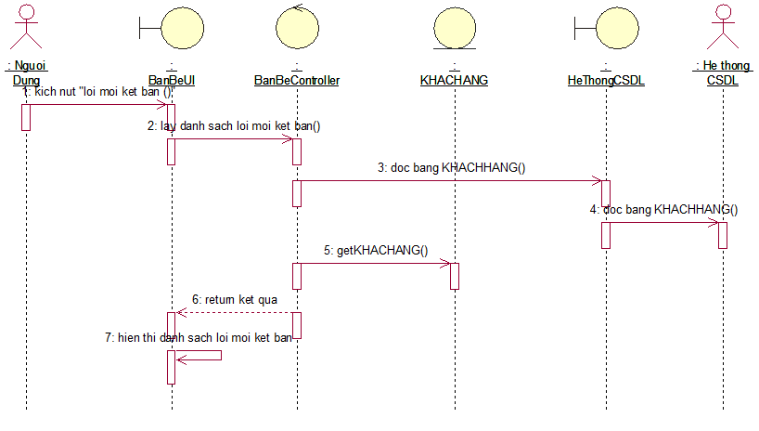

Hình 2.20. Biểu đồ trình tự use case lời mời kết bạn

#### 2.5.9.2. Biểu đồ lớp phân tích

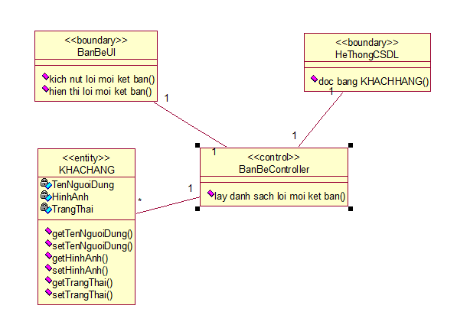

Hình 2.21. Biểu đồ lớp phân tích use case lời mời kết bạn

### 2.5.10. Phân tích use case Chat

#### 2.5.10.1. Biểu đồ trình tự

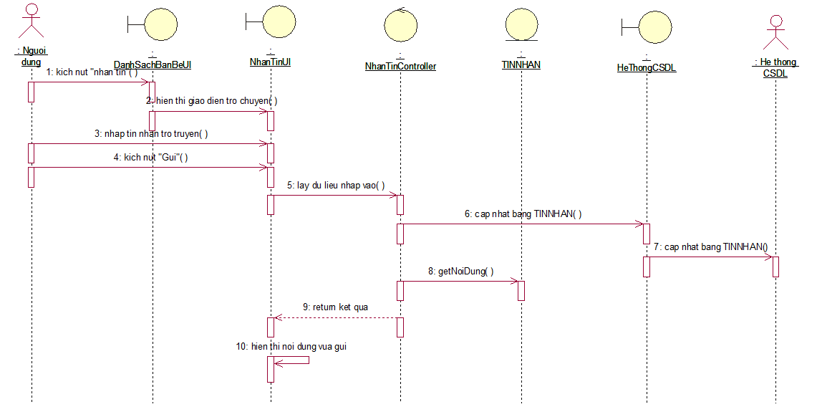

Hình 2.22. Biểu đồ trình tự use case Chat

#### 2.5.10.2. Biểu đồ lớp phân tích

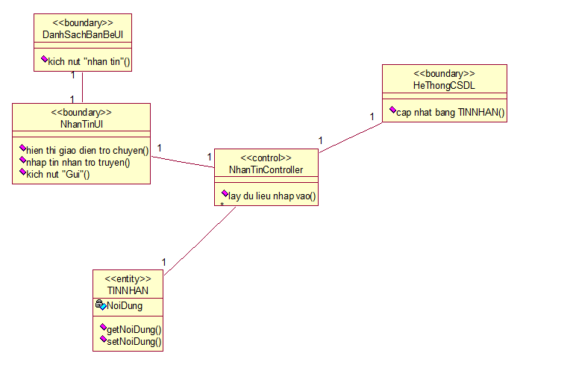

Hình 2.23. Biểu đồ lớp phân tích use case Chat

### 2.5.11. Phân tích use case quên mật khẩu

#### 2.5.11.1. Biểu đồ trình tự

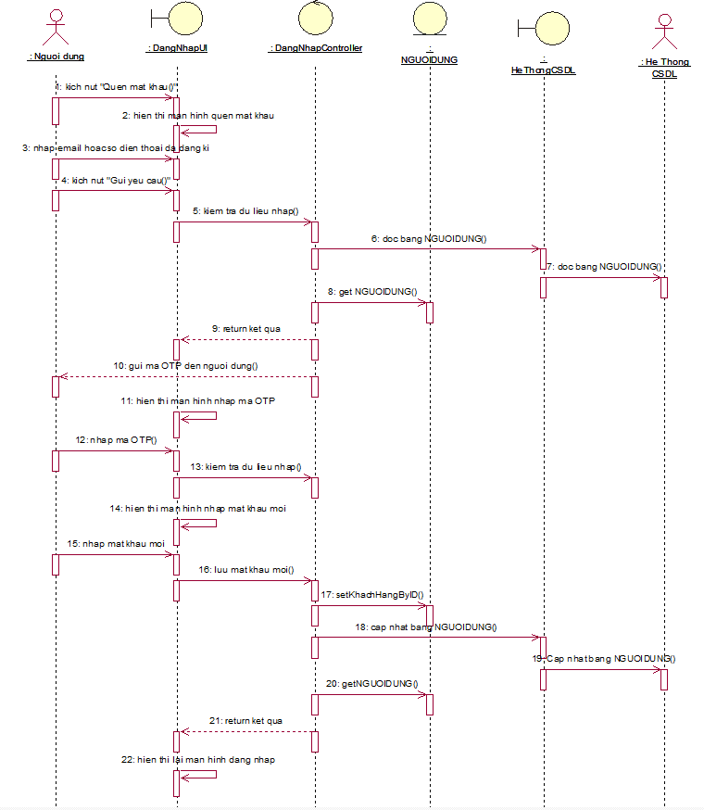

Hình 2.24. Biểu đồ trình tự use case quên mật khẩu

#### 2.5.11.2. Biểu đồ lớp phân tích

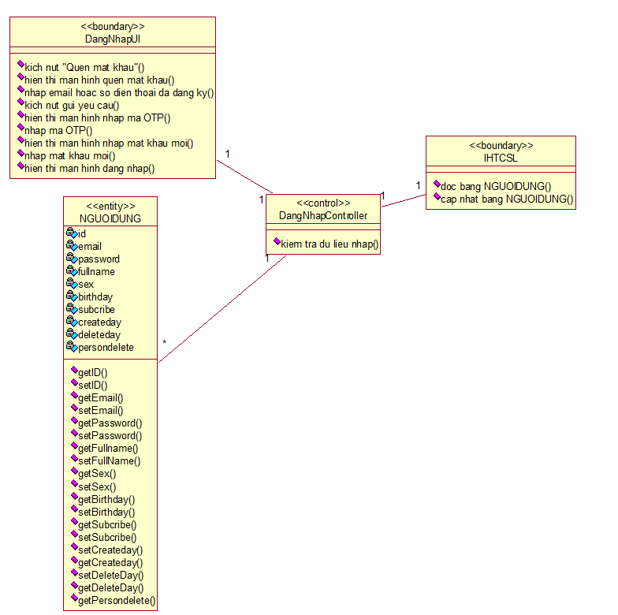

Hình 2.25. Biểu đồ trình tự use case quên mật khẩu

### 2.5.12. Phân tích use case tìm kiếm sản phẩm

#### 2.5.12.1. Biểu đồ trình tự

Hình 2.26. Biểu đồ trình tự use case tìm kiếm sản phẩm

#### 2.5.12.2. Biểu đồ lớp phân tích

Hình 2.27. Biểu đồ lớp phân tích use case tìm kiếm sản phẩm

### 2.5.13. Phân tích use case danh sách người dùng

#### 2.5.13.1. Biểu đồ trình tự

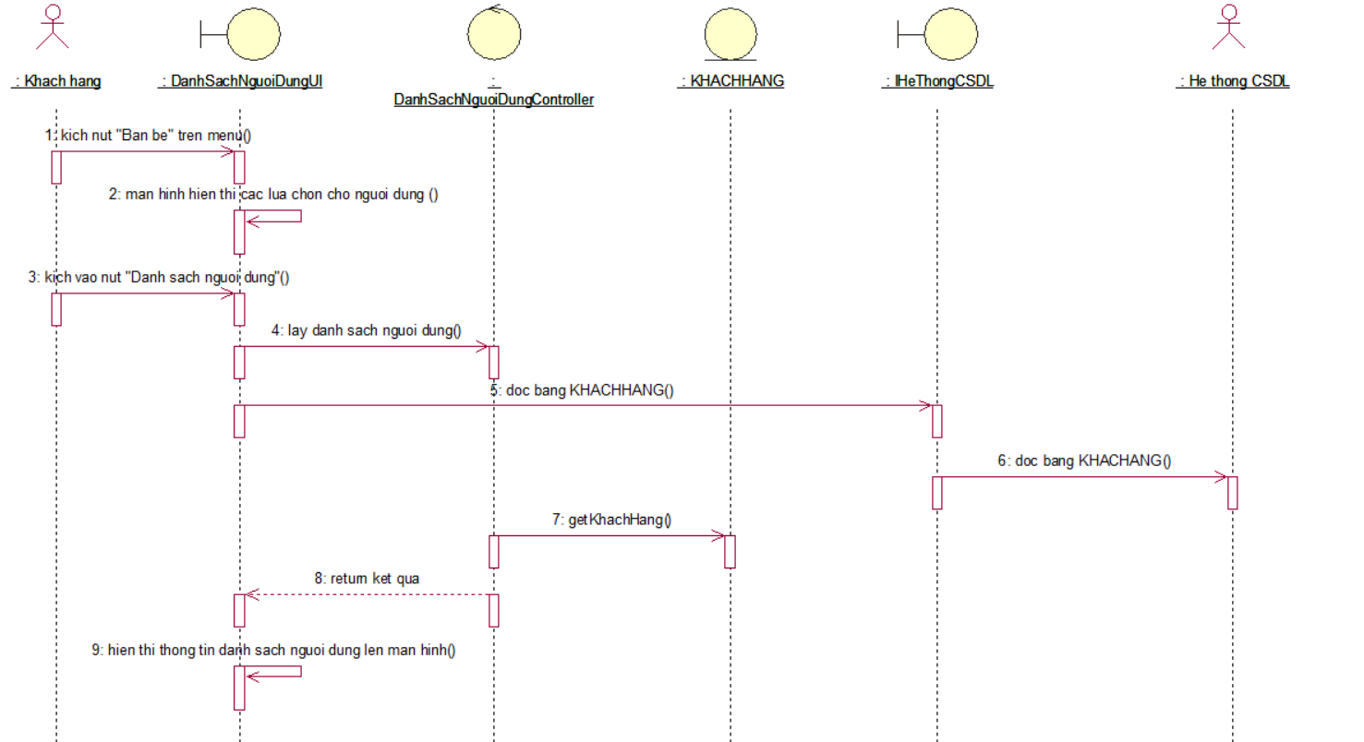

Hình 2.28. Biểu đồ trình tự use case danh sách người dùng

#### 2.5.13.2. Biều đồ lớp phân tích

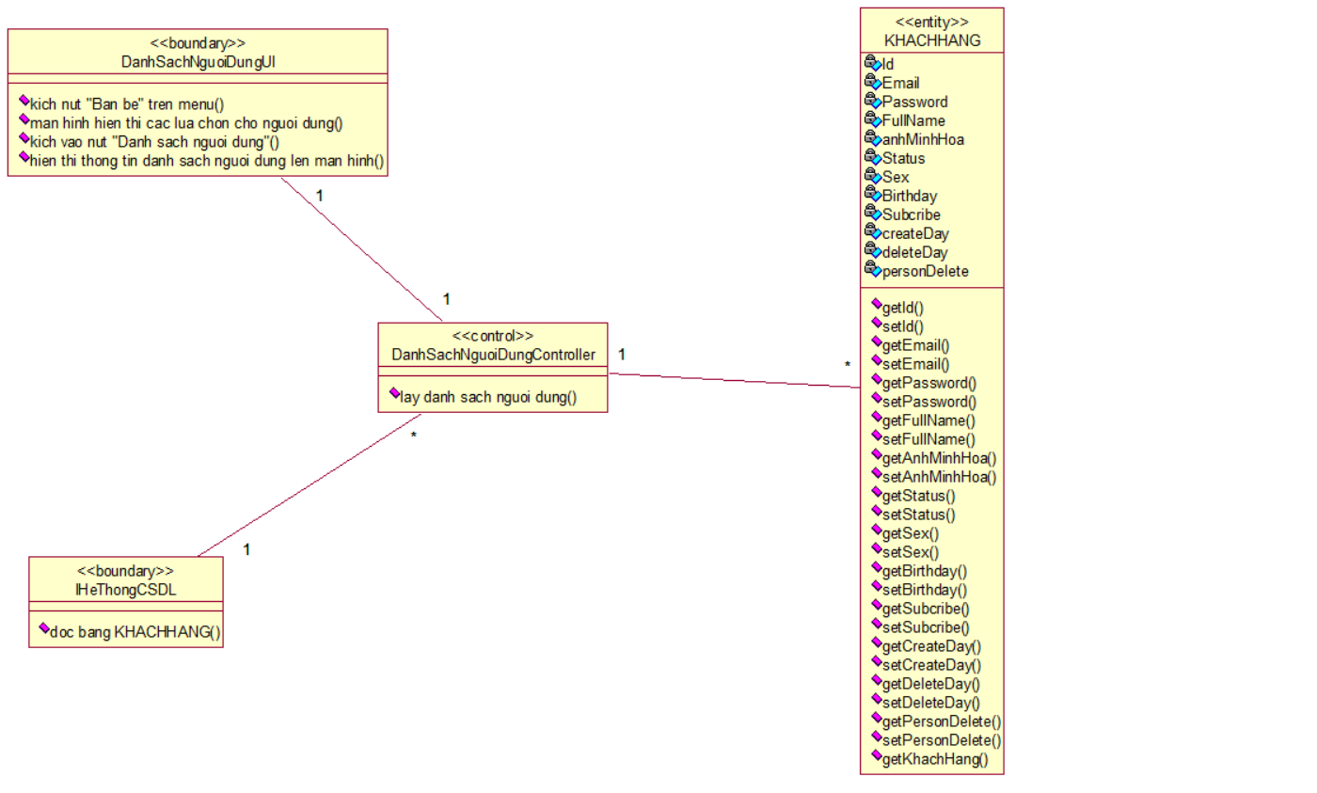

Hình 2.29. Biểu đồ lớp phân tích use case danh sách người dùng

### 2.5.14. Phân tích use case danh sách kết bạn

#### 2.5.14.1. Biểu đồ trình tự

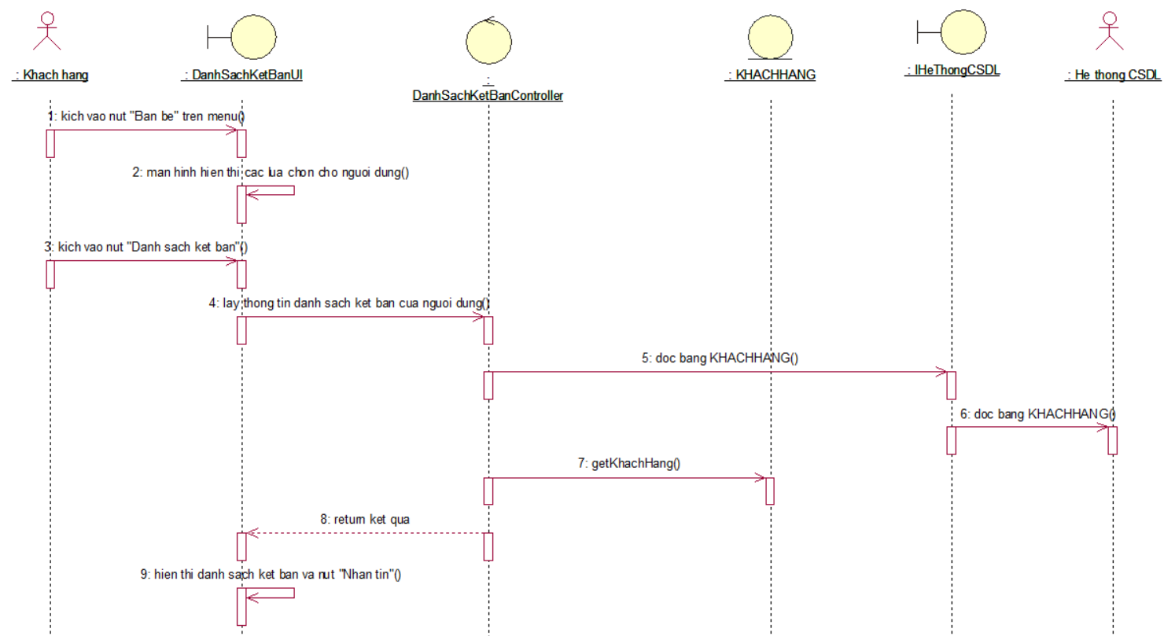

Hình 2.30. Biểu đồ trình tự use case danh sách kết bạn

#### 2.5.14.2. Biểu đồ lớp phân tích

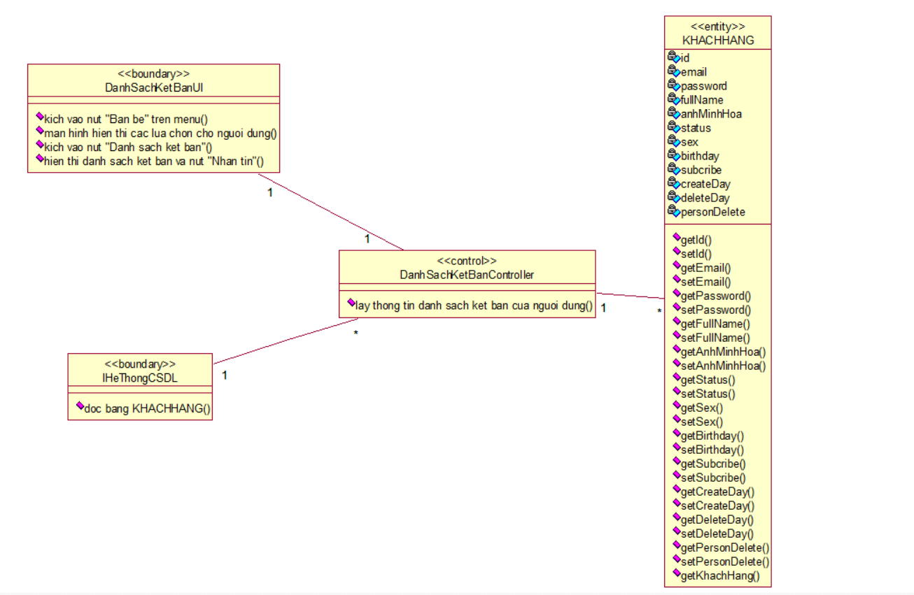

Hình 2.31. Biểu đồ lớp phân tích use case danh sách kết bạn

### 2.5.15. Phân tích use case lời mời đã gửi

#### 2.5.15.1. Biểu đồ trình tự

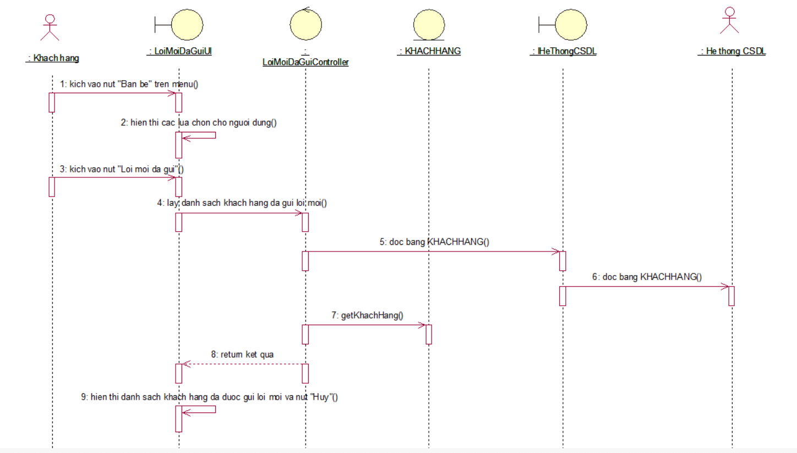

Hình 2.32. Biểu đồ trình tự use case lời mời đã gửi

#### 2.5.15.2. Biểu đồ lớp phân tích

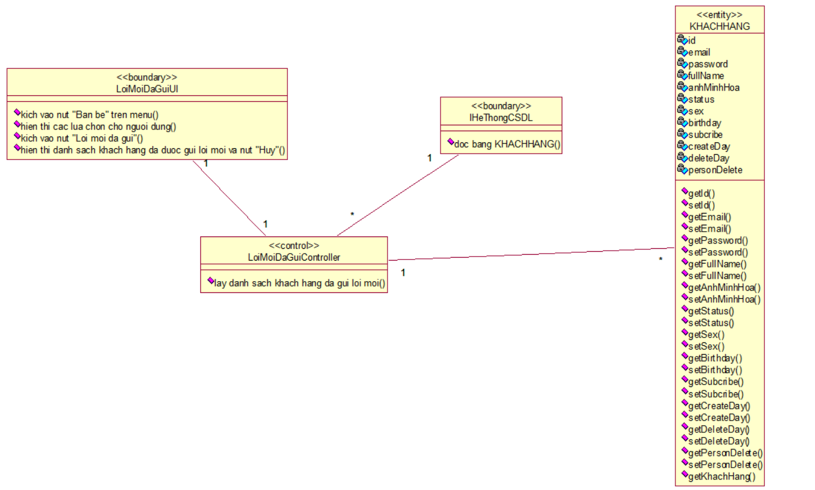

Hình 2.33. Biểu đồ lớp phân tích use case lời mời đã gửi

## 2.6. Biểu đồ lớp thực thể đầy đủ



Hình 2.34 Biểu đồ lớp thực thể đầy đủ

## 2.7. Cơ sở dữ liệu

### 2.7.1 Xác định thực thể

* *Các thực thể:*
* Users (**Id**, Email, Password, FullName, Point, Sex, Birthday, Subscribe, CreateDay, DeleteDay, PersonDelete)
* Roles (**Id**, Name)
* User_Role (**Id*, User_Id, Role_Id***)
* Categories (**Id**, Name, Logo, Banner, Description, NameSearch, CreateDay, PersonCreate, DeleteDay, PersonDelete, UpdateDay, PersonUpdate)
* Products (**Id**, Code, Name, Price, Point, Quantity, Views, Description, Specification, Image1, Image2, Image3,Image4, Image5, Active, Menu_Id, Cate_Id, NameSearch, CreateDay, PersonCreate, DeleteDay, PersonDelete, UpdateDay, PersonUpdate)
* Address (**Id,** FullName, Phone, Province, District, Ward, Detail, User_Id)
* Comments (**Id**, [Content], Star, User_Id, Product_Id, Date, Status)
* Discount (**Id**, Name, Code, Price, Quantity, ApplyDay, Expiration, MoneyLimit, CreateDay, PersonCreate, DeleteDay, PersonDelete, UpdateDay, PersonUpdate)
* Employees (**Id**, Department, Position, Phone, StartDay, Salary, User_Id, Image, CreateDay, PersonCreate, DeleteDay, PersonDelete, UpdateDay, PersonUpdate)
* Favorites (**Id**, ***User_Id***, ***Product_Id***, Date)
* InformationShop (**Id**, Name, Active, TimeOpen, Logo, Phone, Fax, Email, LogoFooter, Address, CreateDay, PersonCreate, DeleteDay, PersonDelete, UpdateDay, PersonUpdate)
* Manufactures: (**Id**, Name, Logo, Banner, Description, CreateDay, PersonCreate, DeleteDay, PersonDelete, UpdateDay, PersonUpdate)
* MenuOne: (**Id**, Name, NameSearch, Cate_Id, CreateDay, PersonCreate, DeleteDay, PersonDelete, UpdateDay, PersonUpdate)
* MenuTwo: (**Id**, Name, NameSearch, ***Menu1_Id,*** CreateDay, PersonCreate, DeleteDay, PersonDelete, UpdateDay, PersonUpdate)
* -Orders: (**Id**, Code, Product_Id, Address_Id, Discount_Id, Quantity, Date, Method, Status, Comment)

### 2.7.2 Thiết kế bảng

* Thực thể Users

Bảng 2.3. Bảng Users

|  |  |  |  |  |  |  |
| --- | --- | --- | --- | --- | --- | --- |
| **STT** | | **Thuộc tính** | **Mô tả** | **Kiểu dữ liệu** | **Khóa** | **Not null** |
| **1** | Id | | Mã User | int | Khóa chính | x |
| **2** | Email | | Email | varchar(50) |  | x |
| **3** | Password | | Password | nvarchar(125) |  | x |
| **4** | FullName | | Họ Và Tên | nvarchar(125) |  | x |
| **5** | Point | | Điểm Tích Lũy | int |  |  |
| **6** | Sex | | Giới Tính | bit |  | x |
| **7** | Birthday | | Ngày Sinh | date |  |  |
| **8** | Subcribe | | Đăng Ký | bit |  |  |
| **9** | CreateDay | | Ngày Tạo | datetime |  |  |
| **10** | DeleteDay | | Ngày Xóa | datetime |  |  |
| **11** | PersonDelete | | Người Xóa | int |  |  |

* Thực thể Roles

Bảng 2.4 Bảng Roles

|  |  |  |  |  |  |
| --- | --- | --- | --- | --- | --- |
| **STT** | **Thuộc tính** | **Mô tả** | **Kiểu dữ liệu** | **Khóa** | **Not null** |
| **1** | Id | Mã Role | int | Khóa chính | x |
| **2** | Name | Tên vai trò | nvarchar(50) |  | x |

* Thực thể User_Role

Bảng 2.5. Bảng User_Role

|  |  |  |  |  |  |
| --- | --- | --- | --- | --- | --- |
| **STT** | **Thuộc tính** | **Mô tả** | **Kiểu dữ liệu** | **Khóa** | **Not null** |
| **1** | Id | Mã User_Role | int | Khóa chính | x |
| **2** | User_Id | Mã User | int | Khóa ngoại | x |
|  | Role_Id | Mã Role | int | Khóa ngoại | x |

* Thực thể Categories

Bảng 2.6. Bảng Categories

|  |  |  |  |  |  |
| --- | --- | --- | --- | --- | --- |
| **STT** | **Thuộc tính** | **Mô tả** | **Kiểu dữ liệu** | **Khóa** | **Not null** |
| **1** | ID | Mã Danh Mục | int | Khóa chính | x |
| **2** | Name | Tên Danh Mục | nvarchar(50) |  | x |
| **3** | Logo | Logo | varchar(100) |  | x |
| **4** | Banner | Banner | varchar(100) |  | x |
| **5** | Description | Mô Tả | nvarchar(500) |  | x |
| **6** | NameSearch | Tên Tìm Kiếm | nvarchar(50) |  |  |
| **7** | CreateDay | Ngày Tạo | datetime |  |  |
| **8** | PersonCreate | Người Tạo | int |  |  |
| **9** | DeleteDay | Ngày Xóa | datetime |  |  |
| **10** | PersonDelete | Người Xóa | int |  |  |
| **11** | UpdateDay | Ngày Cập Nhật | datetime |  |  |
| **12** | PersonUpdate | Người Cập Nhật | int |  |  |

* Thực thể Products

Bảng 2.7. Bảng Products

|  |  |  |  |  |  |  |  |  |  |  |  |
| --- | --- | --- | --- | --- | --- | --- | --- | --- | --- | --- | --- |
| **STT** | | **Thuộc tính** | | **Mô tả** | | **Kiểu dữ liệu** | | **Khóa** | | **Not null** | |
| **1** | | ID | | Id Sản Phẩm | | int | | Khóa chính | | x | |
| **2** | | Code | | Mã Sản Phẩm | | nvarchar(20) | |  | | x | |
| **3** | | Name | | Tên Sản Phẩm | | varchar(max) | |  | | x | |
| **4** | | Price | | Giá Sản Phẩm | | int | |  | | x | |
| **5** | | Point | | Điểm Tích Lũy | | int | |  | |  | |
| **6** | | Views | | Lượt Xem | | int | |  | |  | |
| **7** | Description | | Mô Tả | | nvarchar(max) | |  | | x | |
| **8** | Specification | | Chi Tiết | | nvarchar(max) | |  | | x | |
| **9** | Image1 | | Hình Ảnh 1 | | nvarchar(100) | |  | | x | |
| **10** | Image2 | | Hình Ảnh 2 | | nvarchar(100) | |  | | x | |
| **11** | Image3 | | Hình Ảnh 3 | | nvarchar(100) | |  | | x | |
| **12** | Image4 | | Hình Ảnh 4 | | nvarchar(100) | |  | | x | |
| **13** | Image5 | | Hình Ảnh 5 | | nvarchar(100) | |  | | x | |
| **14** | Active | | Trạng Thái | | bit | |  | | x | |
| **15** | Menu_Id | | Mã Menu | | int | | Khóa Ngoại | | x | |
| **16** | Cate_Id | | Mã Danh Mục | | int | | Khóa Ngoại | | x | |
| **17** | Name Search | | Tên Tìm Kiếm | | nvarchar(50) | |  | | x | |
| **18** | CreateDay | | Ngày Tạo | | datetime | |  | |  | |
| **19** | PersonCreate | | Người Tạo | | int | |  | |  | |
| **20** | DeleteDay | | Ngày Xóa | | datetime | |  | |  | |
| **21** | PersonDelete | | Người Xóa | | int | |  | |  | |
| **22** | UpdateDay | | Ngày Cập Nhật | | datetime | |  | |  | |
| **23** | PersonUpdate | | Người Cập Nhật | | int | |  | |  | |

* Thực thể Address

Bảng 2.8. Bảng Address

|  |  |  |  |  |  |
| --- | --- | --- | --- | --- | --- |
| **STT** | **Thuộc tính** | **Mô tả** | **Kiểu dữ liệu** | **Khóa** | **Not null** |
| **1** | Id | Mã Địa Chỉ | int | Khóa chính | x |
| **2** | FullName | Họ Và Tên | nvarchar(100) |  | x |
| **3** | Phone | Số Điện Thoại | varchar(10) |  | x |
| **4** | Province | Tỉnh | nvarchar(50) |  | x |
| **5** | District | Quận, Huyện | nvarchar(50) |  | x |
| **6** | Ward | Phường | nvarchar(50) |  | x |
| **7** | Detail | Mô tả | nvarchar(200) |  | x |
| **8** | User_Id | Mã User | int | Khóa Ngoại | x |

* Thực thể Comments

Bảng 2.9. Bảng Comments

|  |  |  |  |  |  |  |  |  |  |  |  |
| --- | --- | --- | --- | --- | --- | --- | --- | --- | --- | --- | --- |
| **STT** | | **Thuộc tính** | | **Mô tả** | | **Kiểu dữ liệu** | | **Khóa** | | **Not null** | |
| **1** | | ID | | Mã Bình Luận | | int | | Khóa chính | | x | |
| **2** | | [Content] | | Nội Dung | | Nvarchar (255) | |  | | x | |
| **3** | | Star | | Lượt Thích | | int | |  | | x | |
| **4** | | User_Id | | Mã Người Dùng | | int | | Khóa ngoại | | x | |
| **5** | | Product_Id | | Mã Sản Phẩm | | int | | Khóa ngoại | |  | |
| **6** | | Date | | Ngày Bình Luận | | date | |  | |  | |
| **7** | | Status | | Trạng Thái | | Char (1) | |  | |  | |

* Thực thể Discount

Bảng 2.10. Bảng Discount

|  |  |  |  |  |  |
| --- | --- | --- | --- | --- | --- |
| **STT** | **Thuộc tính** | **Mô tả** | **Kiểu dữ liệu** | **Khóa** | **Not null** |
| **1** | Id | Id Giảm Giá | int | Khóa chính | x |
| **2** | Name | Tên Giảm Giá | nvarchar(50) |  | x |
| **3** | Code | Mã Giảm Giá | varchar(10) |  | x |
| **4** | Price | Giá | int |  | x |
| **5** | Quantity | Số Lượng | int |  | x |
| **6** | ApplyDay | Ngày Áp Dụng | date |  | x |
| **7** | Expiration | Ngày Hết Hạn | date |  | x |
| **8** | MoneyLimit | Số Tiền Giới Hạn | int |  | x |
| **9** | CreateDay | Ngày Tạo | datetime |  |  |
| **10** | PersonCreate | Người Tạo | int |  |  |
| **11** | DeleteDay | Ngày Xóa | datetime |  |  |
| **12** | PersonDelete | Người Xóa | int |  |  |
| **13** | UpdateDay | Ngày Cập Nhật | datetime |  |  |
| **14** | PersonUpdate | Người Cập Nhật | int |  |  |

* Thực thể Employees

Bảng 2.11. Bảng Employees

|  |  |  |  |  |  |  |  |  |  |  |  |
| --- | --- | --- | --- | --- | --- | --- | --- | --- | --- | --- | --- |
| **STT** | | **Thuộc tính** | | **Mô tả** | **Kiểu dữ liệu** | | | **Khóa** | **Not null** | | |
| **1** | Id | | Mã Nhân Viên | | | int | Khóa chính | | | x |
| **2** | Department | | Phòng Ban | | | nvarchar(50) |  | | | x |
| **3** | Position | | Vị trí | | | nvarchar(50) |  | | | x |
| **4** | Phone | | Số Điện Thoại | | | varchar(10) |  | | | x |
| **5** | StartDay | | Ngày Bắt Đầu | | | date |  | | | x |
| **6** | Salary | | Lương | | | int |  | | | x |
| **7** | User_Id | | Mã User | | | int |  | | | x |
| **8** | Image | | Hình Ảnh User | | | nvarchar(50) |  | | |  |
| **9** | CreateDay | | Ngày Tạo | | | datetime |  | | |  |
| **10** | PersonCreate | | Người Tạo | | | int |  | | |  |
| **11** | DeleteDay | | Ngày Xóa | | | datetime |  | | |  |
| **12** | PersonDelete | | Người Xóa | | | int |  | | |  |
| **13** | UpdateDay | | Ngày Cập Nhật | | | datetime |  | | |  |
| **14** | PersonUpdate | | Người Cập Nhật | | | int |  | | |  |

* Thực thể Favorites

Bảng 2.12. Bảng Favorites

|  |  |  |  |  |  |
| --- | --- | --- | --- | --- | --- |
| **STT** | **Thuộc tính** | **Mô tả** | **Kiểu dữ liệu** | **Khóa** | **Not null** |
| **1** | Id | Mã Yêu Thích | int | Khóa chính | x |
| **2** | User_Id | Mã Người Dùng | int | Khóa ngoại | x |
| **3** | Product_Id | Mã Sản Phẩm | int | Khóa ngoại | x |
| **4** | Date | Số lượng | date |  | x |

* Thực thể InformationShop

Bảng 2.13. Bảng InformationShop

|  |  |  |  |  |  |
| --- | --- | --- | --- | --- | --- |
| **STT** | **Thuộc tính** | **Mô tả** | **Kiểu dữ liệu** | **Khóa** | **Not null** |
| **1** | Id | Mã Thông Tin Cửa Hàng | int | Khóa chính | x |
| **2** | Name | Tên Cửa Hàng | nvarchar(20) |  | x |
| **3** | Active | Trạng Thái | int |  | x |
| **4** | TimeOpen | Thời Gian Mở Cửa | nvarchar(50) |  | x |
| **5** | Logo | Logo | varchar(100) |  | x |
| **6** | Phone | Số Điện Thoại | varchar(15) |  | x |
| **7** | Fax | Số Fax | varchar(15) |  | x |
| **8** | Email | Email | varchar(25) |  | x |
| **9** | LogoFooter | Logo Chân Trang | varchar(100) |  | x |
| **10** | Address | Địa Chỉ | nvarchar(100) |  | x |
| **11** | CreateDay | Ngày Tạo | datetime |  |  |
| **12** | PersonCreate | Người Tạo | int |  |  |
| **13** | DeleteDay | Ngày Xóa | datetime |  |  |
| **14** | PersonDelete | Người Xóa | int |  |  |
| **15** | UpdateDay | Ngày Cập Nhật | datetime |  |  |
| **16** | PersonUpdate | Người Cập Nhật | int |  |  |

* Thực thể Manufactures

Bảng 2.13. Bảng Manufactures

|  |  |  |  |  |  |
| --- | --- | --- | --- | --- | --- |
| **STT** | **Thuộc tính** | **Mô tả** | **Kiểu dữ liệu** | **Khóa** | **Not null** |
| **1** | Id | Mã Nhà SX | int | Khóa chính | x |
| **2** | Name | Tên Nhà SX | nvarchar(20) |  | x |
| **3** | Logo | Logo | varchar(100) |  | x |
| **4** | Banner | Banner | varchar(100) |  | x |
| **5** | Description | Mô Tả | nvarchar(500) |  | x |
| **11** | CreateDay | Ngày Tạo | datetime |  |  |
| **12** | PersonCreate | Người Tạo | int |  |  |
| **13** | DeleteDay | Ngày Xóa | datetime |  |  |
| **14** | PersonDelete | Người Xóa | int |  |  |
| **15** | UpdateDay | Ngày Cập Nhật | datetime |  |  |

* Thực thể MenuOne

Bảng 2.14. Bảng MenuOne

|  |  |  |  |  |  |
| --- | --- | --- | --- | --- | --- |
| **STT** | **Thuộc tính** | **Mô tả** | **Kiểu dữ liệu** | **Khóa** | **Not null** |
| **1** | Id | Mã Thông Tin Cửa Hàng | int | Khóa chính | x |
| **2** | Name | Tên Menu | nvarchar(50) |  | x |
| **3** | NameSearch | Logo | varchar(50) |  | x |
| **4** | Cate_Id | Mã Danh Mục | int | Khóa Ngoại | x |
| **11** | CreateDay | Ngày Tạo | datetime |  |  |
| **12** | PersonCreate | Người Tạo | int |  |  |
| **13** | DeleteDay | Ngày Xóa | datetime |  |  |
| **14** | PersonDelete | Người Xóa | int |  |  |
| **15** | UpdateDay | Ngày Cập Nhật | datetime |  |  |

* Thực thể Orders

Bảng 2.15. Bảng Orders

|  |  |  |  |  |  |
| --- | --- | --- | --- | --- | --- |
| **STT** | **Thuộc tính** | **Mô tả** | **Kiểu dữ liệu** | **Khóa** | **Not null** |
| **1** | Id | Id Order | int | Khóa chính | x |
| **2** | Code | Mã Order | varchar(6) |  | x |
| **3** | Product_Id | Mã Sản Phẩm | int | Khóa Ngoại | x |
| **4** | Address_Id | Mã Địa Chỉ | int | Khóa Ngoại | x |
| **11** | Discount_Id | Mã Giảm Giá | int | Khóa Ngoại |  |
| **12** | Quantity | Số Lượng | int |  |  |
| **13** | Date | Ngày Order | date |  |  |
| **14** | Method | Phương Thức | char(1) |  |  |
| **15** | Status | Trạng Thái | char(1) |  | x |
| **16** | Comment | Bình Luận | nvarchar(255) |  |  |

* Thực thể MenuTwo

Bảng 2.16. Bảng MenuTwo

|  |  |  |  |  |  |
| --- | --- | --- | --- | --- | --- |
| **STT** | **Thuộc tính** | **Mô tả** | **Kiểu dữ liệu** | **Khóa** | **Not null** |
| **1** | Id | Mã Thông Tin Cửa Hàng | int | Khóa chính | x |
| **2** | Name | Tên Menu | nvarchar(50) |  | x |
| **3** | NameSearch | Logo | varchar(50) |  | x |
| **4** | Menu1_Id | Mã Danh Mục1 | int | Khóa Ngoại | x |
| **11** | CreateDay | Ngày Tạo | datetime |  |  |
| **12** | PersonCreate | Người Tạo | int |  |  |
| **13** | DeleteDay | Ngày Xóa | datetime |  |  |
| **14** | PersonDelete | Người Xóa | int |  |  |
| **15** | UpdateDay | Ngày Cập Nhật | datetime |  |  |

## 2.8. Biểu đồ thực thể liên kết mức vật lý

Hình 2.35. Biểu đồ thực thể liên kết mức vật lý

## 2.9. Kết quả một số giao diện màn hình của khách hàng (Front-end)

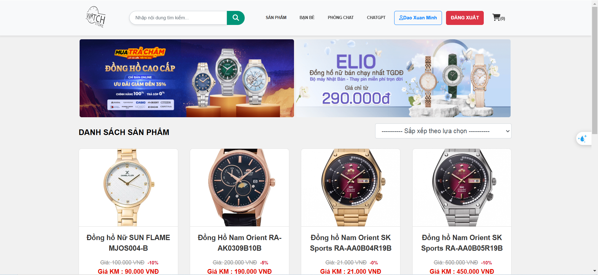

Hình 2.36. Màn hình Trang chủ

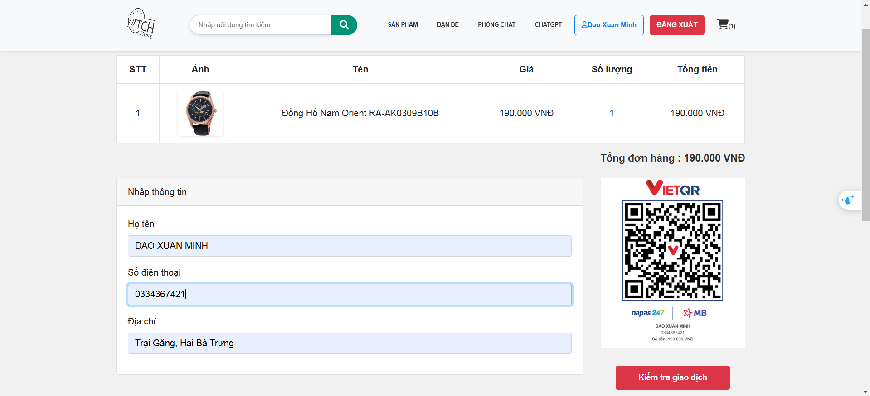

Hình 2.37. Màn hình Thanh toán bằng QR

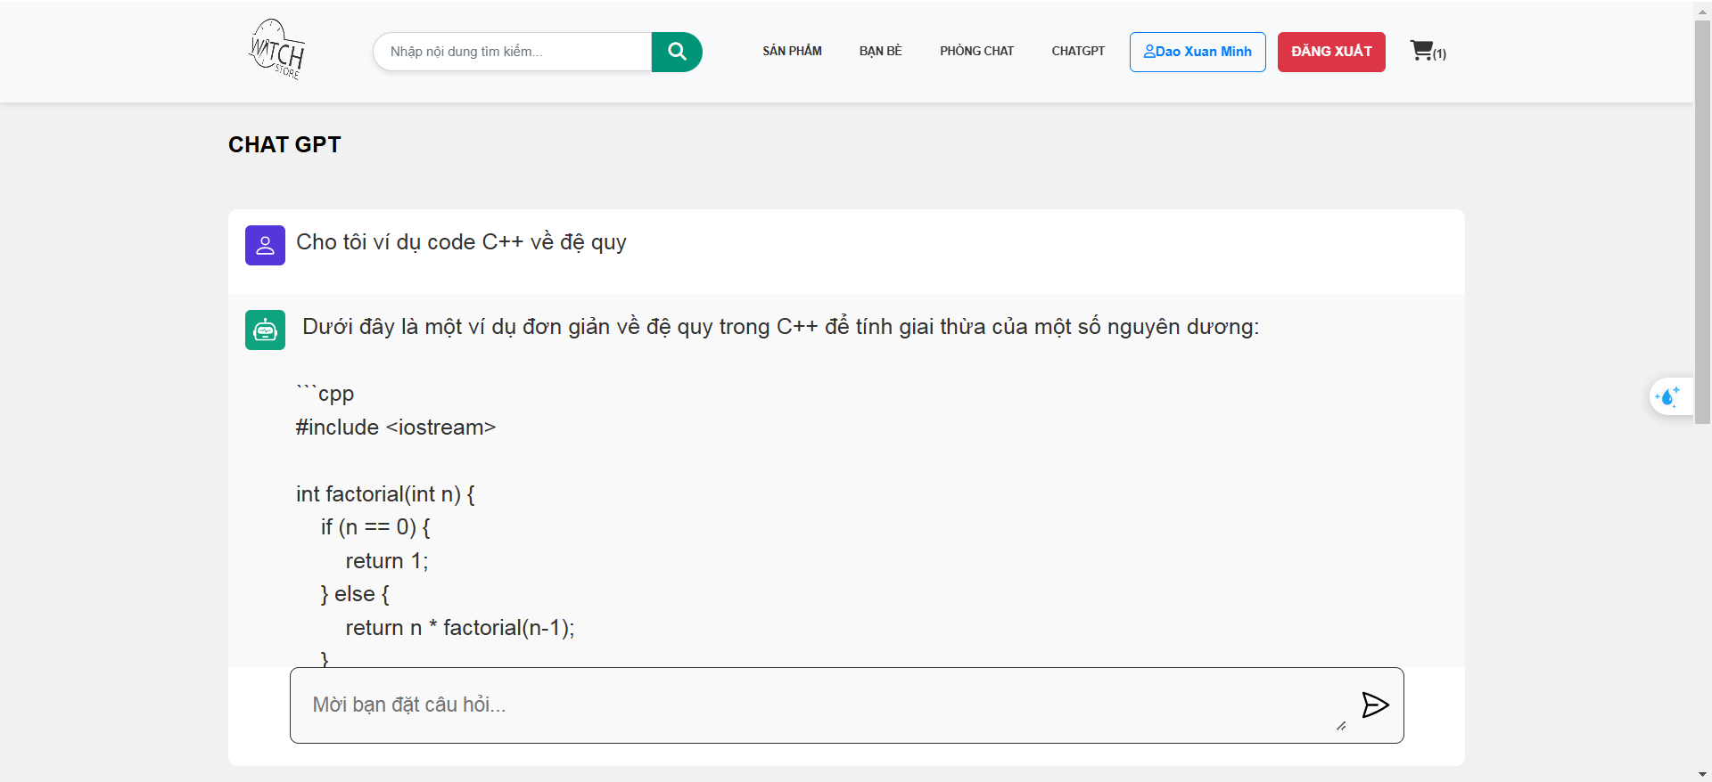

Hình 2.38. Màn hình ChatBot

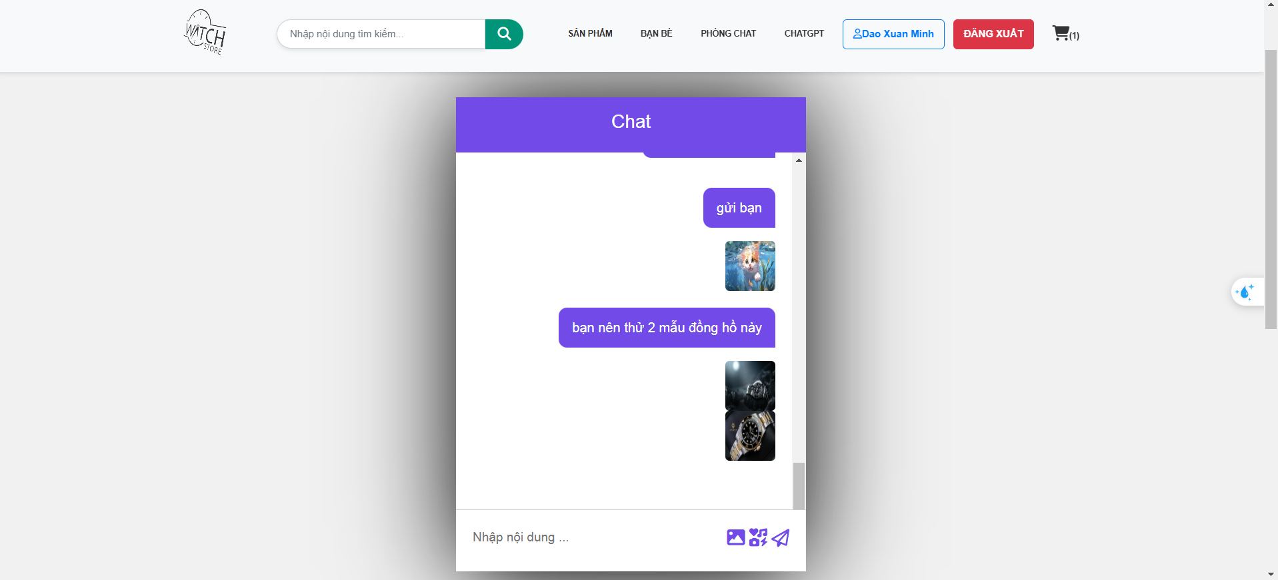

Hình 2.39. Màn hình Chat với người dùng

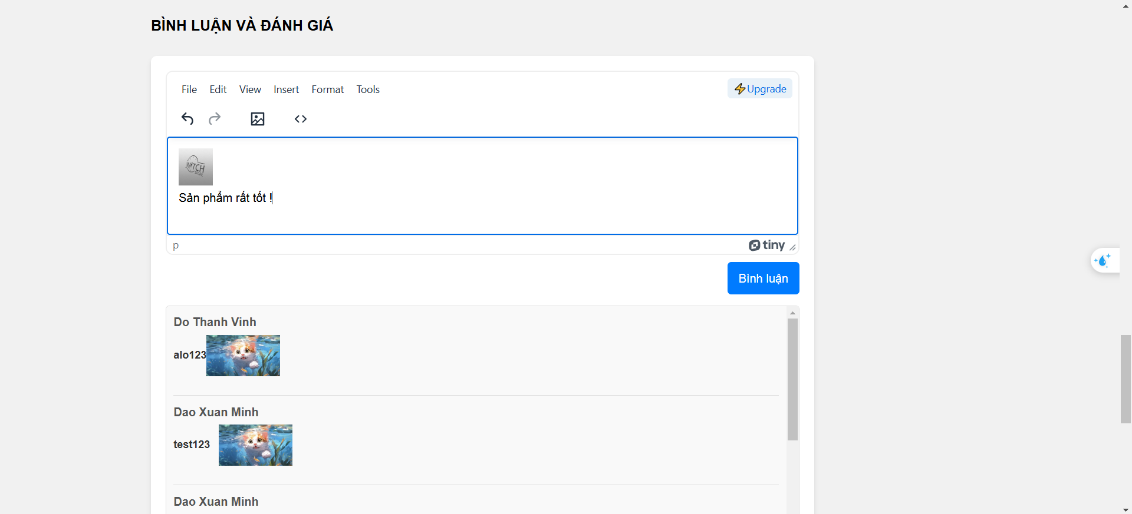

Hình 2.40. Hình dung màn hình Trang chủ

## 2.10. Kết quả một số giao diện màn hình của người quản trị (Back-end):

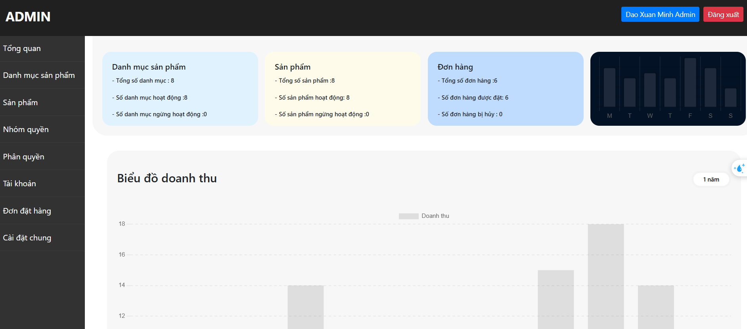

Hình 2.41. Màn hình Tổng quan

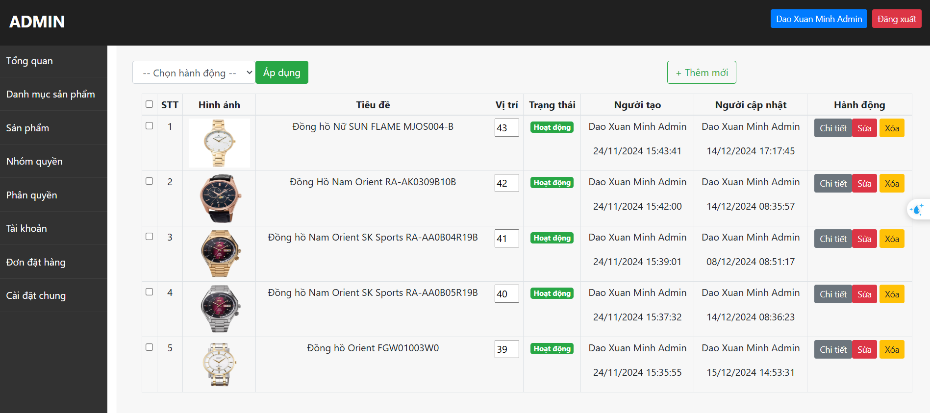

Hình 2.42. Màn hình Quản lí sản phẩm

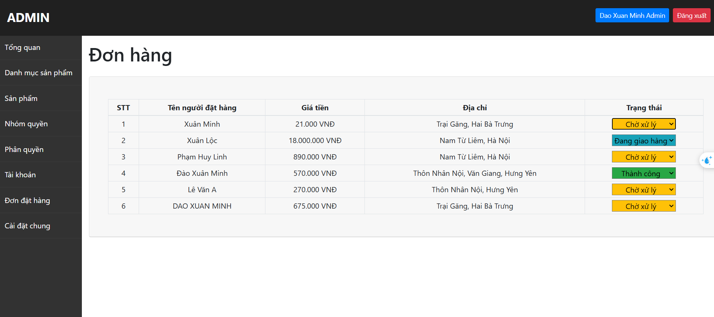

Hình 2.43. Màn hình Quản lí đơn hàng

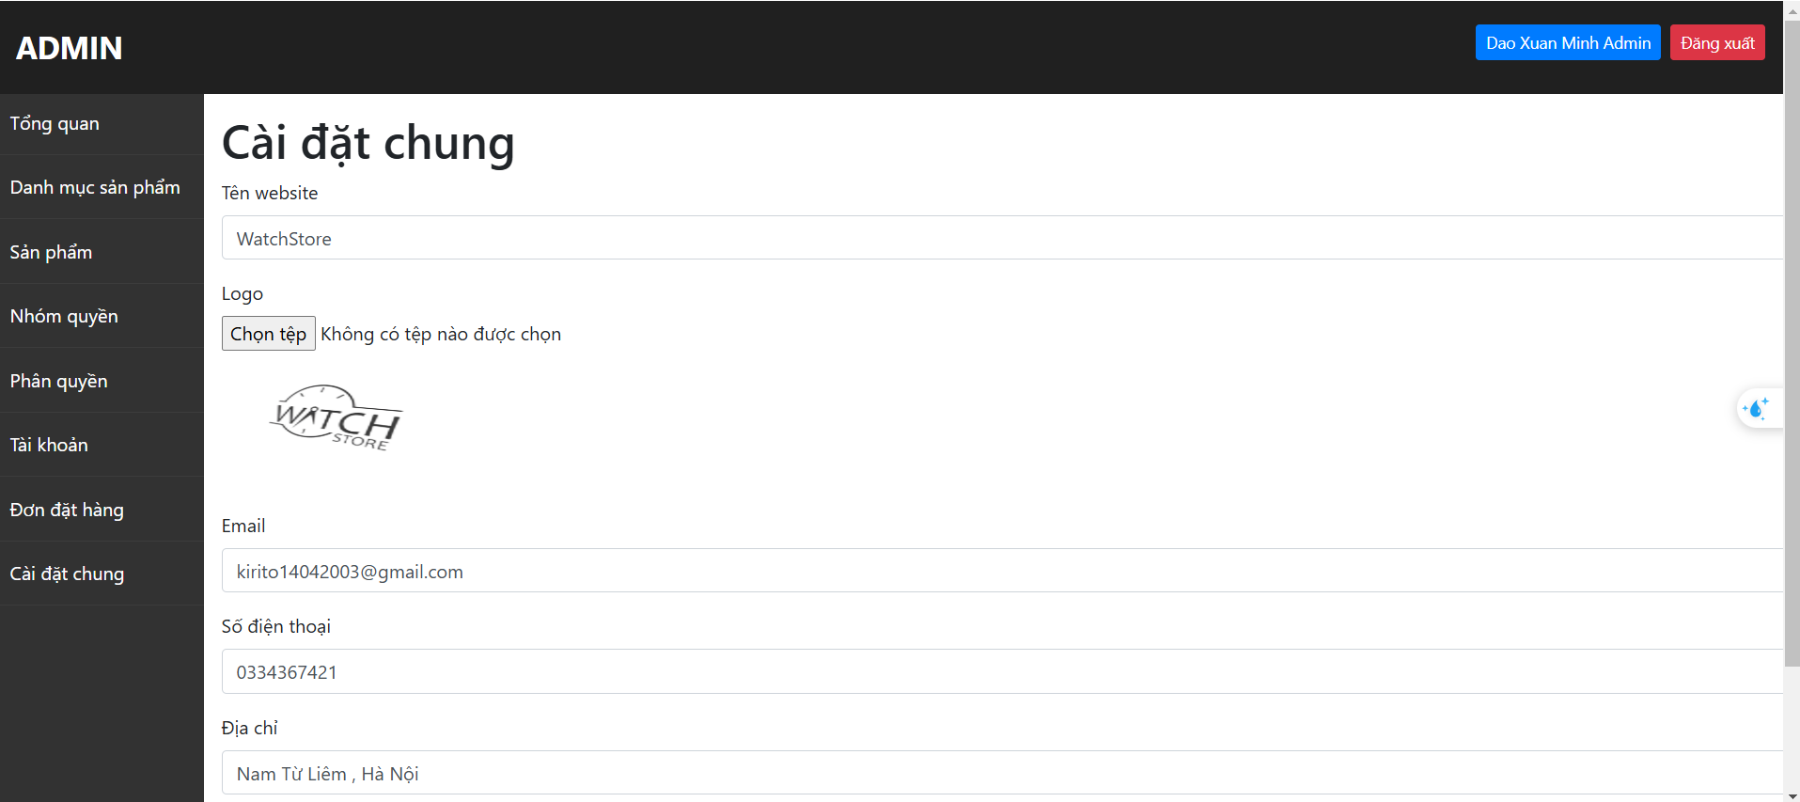

Hình 2.44. Màn hình Cài đặt chung

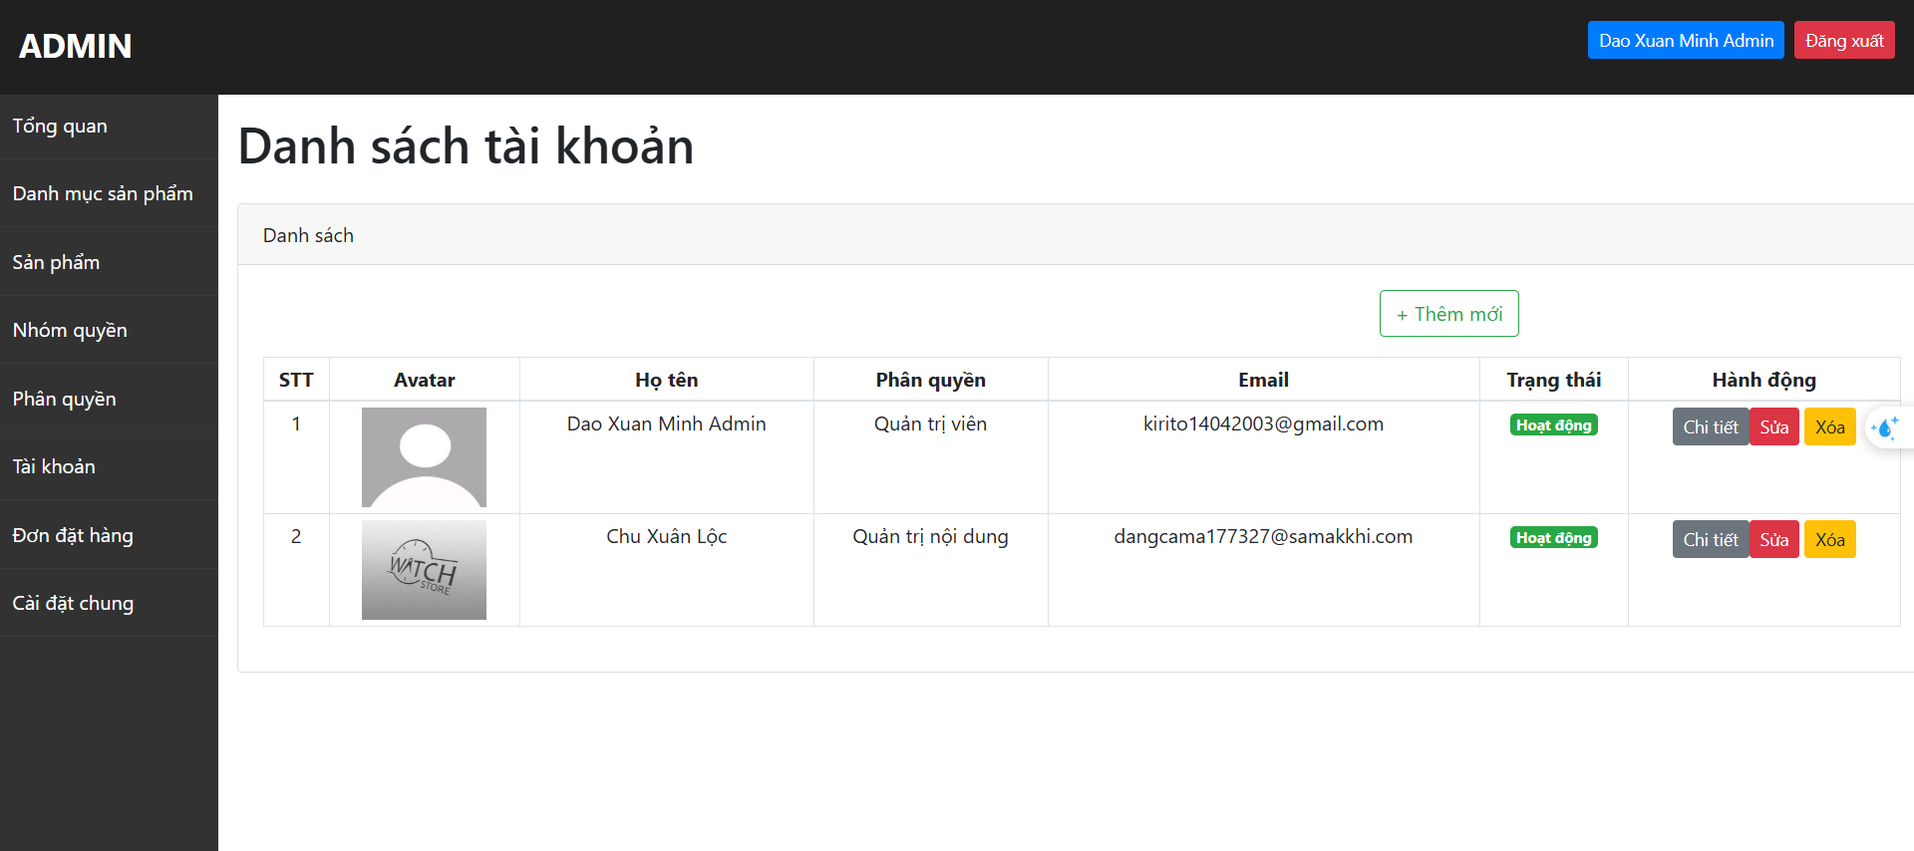

Hình 2.45. Màn hình Quản lí tài khoản

# CHƯƠNG 3. KẾT LUẬN VÀ BÀI HỌC KINH NGHIỆM

## 3.1. Kiến thức, kỹ năng đã đạt được

Qua thời gian thực hiện đề tài **"Xây dựng hệ thống Website bán đồng hồ cho cửa hàng WatchStore"**, dưới sự hướng dẫn tận tình của thầy Phạm Văn Hiệp, nhóm chúng em đã hoàn thành đúng yêu cầu và tiến độ đề ra. Trong quá trình nghiên cứu và thực hiện, chúng em đã tiếp thu được các kiến thức, nội dung, và kỹ năng sau:

1. **Node.js và Express.js**:
   * Hiểu rõ cách hoạt động của Node.js, tận dụng môi trường runtime không đồng bộ để xây dựng các ứng dụng web hiệu năng cao.
   * Sử dụng **Express.js** để xây dựng RESTful API, quản lý routing và middleware trong ứng dụng.
2. **MongoDB**:
   * Sử dụng MongoDB như một cơ sở dữ liệu NoSQL để lưu trữ dữ liệu sản phẩm và người dùng dưới dạng tài liệu JSON.
   * Kết hợp Mongoose để tương tác với cơ sở dữ liệu, giúp quản lý dữ liệu dễ dàng và linh hoạt.
3. **Mô hình MVC**:

Áp dụng mô hình **Model-View-Controller (MVC)** trong xây dựng ứng dụng, đảm bảo tách biệt rõ ràng giữa các thành phần:

* + - **Model**: Quản lý dữ liệu và logic liên quan đến cơ sở dữ liệu.
    - **View**: Thiết kế giao diện người dùng bằng công cụ **Pug (Jade)**, giúp render dữ liệu một cách động.
    - **Controller**: Xử lý yêu cầu, kết nối giữa Model và View.

1. **Công nghệ giao diện**:

Tích hợp **Bootstrap** và **jQuery** để xây dựng giao diện hiện đại, thân thiện với người dùng và tương thích đa nền tảng.

## 3.2. Bài học kinh nghiệm

Trong quá trình thực hiện, nhóm đã rút ra được các bài học kinh nghiệm quý báu như sau:

* **Kỹ năng cần thiết**:
* Làm việc nhóm hiệu quả, phân công công việc rõ ràng và phối hợp chặt chẽ.
* Kỹ năng phân tích, giải quyết vấn đề và quản lý thời gian.
* Nghiên cứu, học hỏi công nghệ mới để áp dụng vào thực tế.
* **Kiến thức bắt buộc**:
  + Nắm vững các kiến thức nền tảng lập trình (JavaScript, Node.js) và cơ sở dữ liệu (MongoDB).
  + Hiểu quy trình phát triển phần mềm hiện đại.

## 3.3. Đề xuất cải tiến

Để cải thiện và nâng cao tính thực tiễn của hệ thống, nhóm đề xuất một số cải tiến sau:

1. **Cải thiện hệ thống tìm kiếm**:

Áp dụng công nghệ ElasticSearch để tăng tốc độ và độ chính xác của tính năng tìm kiếm sản phẩm.

1. **Ứng dụng AI**:

Đề xuất gợi ý sản phẩm dựa trên hành vi mua sắm và sở thích của khách hàng.

# TÀI LIỆU THAM KHẢO

**Tiếng việt**

[1] Trần Phương Nhung, Nguyễn Trung Phú (2019), Giáo trình Lập trình ứng dụng cơ sở dữ liệu trên Web, Trường ĐH Công nghiệp Hà Nội.

[2] Hoàng Quang Huy (2016), Giáo trình kiểm thử phần mềm, Nhà xuất bản Thống kê.

**Tiếng anh**

[3] Node.js Foundation. (2023). "Node.js Official Documentation". Available at: <https://nodejs.org>.

[4] Express.js Team. (2023). "Getting Started with Express.js". Available at: <https://expressjs.com>.

[5] MongoDB Inc. (2023). "MongoDB Documentation: The Modern Database". Available at: <https://www.mongodb.com/docs>.

[6] Bautista, E., & Hurst, R. (2021). "Building RESTful APIs with Node.js and Express.js". O'Reilly Media.

[7] Sanderson, T. (2019). "MVC Design Pattern for Web Applications Using Node.js". International Journal of Web Engineering, 8(2), pp. 123-140.

[8] Bootstrap. (2023). "Introduction to Bootstrap Framework". Available at: <https://getbootstrap.com>.

[9] JWT.io. (2023). "JSON Web Tokens (JWT) Introduction and Documentation". Available at: <https://jwt.io>.

[10] Pug Official Team. (2023). "Pug Template Engine Documentation". Available at: <https://pugjs.org>.

[11] GitHub Docs. (2023). "Collaboration and Version Control with GitHub". Available at: <https://docs.github.com>.

[12] Singh, R., & Agrawal, P. (2020). "Modern Web Development Using Node.js and MongoDB". Journal of Software Engineering Practices, 12(4), pp. 65-82.